БАКАЛАВРСЬКА РОБОТА
БР.ІП – 08.00.00.000 ІПЗ

Група ІП-21-1
Гончарук Артур
2025

Івано-Франківський національний технічний університет нафти і газу
Інститут інформаційних технологій
Кафедра інженерії програмного забезпечення
Гончарук Артур Адамович

(прізвище, ім’я, по батькові)

УДК 004.4
(індекс)

БАКАЛАВРСЬКА РОБОТА

Розробка веб-рішення для ведення ресторанного бізнесу
(назва роботи)

Інженерія програмного забезпечення

( назва освітньої програми)

121– Інженерія програмного забезпечення

(шифр і назва спеціальності)

Робота містить результати власних досліджень, використання ідей, результатів і текстів інших авторів мають посилання на відповідне джерело:

Здобувач освітнього ступеня Гончарук А. А.
(підпис, ініціали та прізвище здобувача)

Науковий керівник Ксенич Андрій Іванович, к.т.н., доцент
(підпис, прізвище, ім’я, по батькові, науковий ступінь, вчене звання керівника)

Допущено до захисту
Завідувач кафедри

_доц._____________Бандура В.В.__
(посада) (підпис) (дата) (ініціали та прізвище)

Івано-Франківськ – 2025

Івано-Франківський національний технічний університет нафти і газу Інститут, факультет інформаційних технологій Кафедра інженерії програмного забезпечення Ступінь вищої освіти бакалавр Спеціальність 121 – Інженерія програмного забезпечення

ЗАТВЕРДЖУЮ:
Зав. кафедрою ІПЗ
доц. В.В. Бандура

“ ” 2025 р.

ЗАВДАННЯ
НА БАКАЛАВРСЬКУ РОБОТУ СТУДЕНТОВІ
Гончаруку Артуру Адамовичу
(прізвище, ім’я, по-батькові)

- Тема проекту (роботи) “Розробка веб-рішення для ведення ресторанного бізнесу”
керівник проекту (роботи) Ксенич Андрій Іванович, к.т.н., доцент затверджені наказом закладу вищої освіти від “ _28_ ” квітня 2025 р. № 264/7 _
- Строк подання студентом проекту (роботи) 10 червня 2025 р.
- Вихідні дані до проекту (роботи) Результати і матеріали отримані під час проходження переддипломної практики
- Зміст розрахунково - пояснювальної записки (перелік питань, які потрібно розробити)
1. Огляд існуючих рішень та теоретичних основ проєктування інструментів аналізу безпеки програмного коду
2. Аналіз вимог та постановка задачі
3. Проектування системи
4. Реалізація проекту
5. Тестування та впровадження

- Перелік графічного матеріалу (з точним зазначенням обов’язкових креслень)
1. Діаграма прецедентів (рис. 3.1, ст. 27)
2. Діаграма активностей оформлення замовлення (рис. 3.3, ст. 29)
3. Діаграма активностей функціоналу кухаря (рис. 3.6, ст. 31)
4. Діаграма послідовності оформлення замовлення (рис. 3.9, ст. 34)
5. Діаграма послідовності роботи кухаря із замовленнями (рис. 3.11, ст. 36)

- Консультанти розділів проекту (роботи)

Розділ | Консультант | Підпис, дата
Розділ | Консультант | Завдання видав | Завдання прийняв

- Дата видачі завдання 3 березня 2025

Керівник _________ _________________
(підпис) (розшифровка підпису)

Завдання прийняв до виконання _________ ________________
(підпис) (розшифровка підпису)

КАЛЕНДАРНИЙ ПЛАН

№  з/п | Назва етапів дипломного проекту (роботи) | Строк виконання  етапів проекту | Примітка
1 | Визначення та обґрунтування теми роботи | 15.02.2025 | Виконано
2 | Огляд існуючих концепцій, рішень та сервісів в даній області | 25.02.2025 | Виконано
3 | Побудова моделі або алгоритму власного рішення | 15.03.2025 | Виконано
4 | Документування реалізації власного оригінального рішення вибраними засобами | 24.04.2025 | Виконано
5 | Оформлення пояснювальної записки бакалаврської роботи | 10.06.2025 | Виконано

Студент – дипломник ___________ ____________________
(підпис) ( розшифровка підпису)

Керівник роботи ___________ ____________________
(підпис) ( розшифровка підпису)

АНОТАЦІЯ

Бакалаврська робота містить 80 сторінок, 50 рисунків, список використаних джерел із 30 найменувань, 1 додаток.
Метою роботи є розробка веб-рішення для автоматизації процесів ресторану, що сприятиме підвищенню ефективності обслуговування клієнтів та оптимізації внутрішніх бізнес-процесів.
Об’єкт дослідження: процеси розробки та функціонування веб-додатку для ресторану.
Предмет дослідження: методи, технології та інструменти створення сучасного веб-рішення, зокрема архітектура, UI/UX, тестування та робота з БД.
Результати дослідження: реалізовано веб-додаток на основі Spring Boot і React.js з функціональністю меню, замовлень, відгуків та адміністрування.
У першому розділі наведено огляд сучасного стану предметної області, основні поняття інженерії ПЗ, аналіз наявних підходів та технологій, що використовуються у сфері веб-розробки.
У другому розділі було аналізовано потреби користувачів, формулюючи функціональні та нефункціональні вимоги, поставлено загальну задачу проєктування системи.
У третьому розділі розроблено архітектуру веб-рішення, наведено UML діаграми бізнес-процесів, обґрунтовано вибір технологічного стеку.
У четвертому розділі описано реалізацію основних функціональних модулів, алгоритмів та структур даних, проведено модульне тестування.
У п’ятому розділі представлено методи, результати перевірки та оцінку ефективності мануального тестування системи для подальшого впровадження.
Висновок: розроблене веб-рішення відповідає сучасним вимогам та може бути ефективно використане у сфері ресторанного бізнесу.
КЛЮЧОВІ СЛОВА: РЕСТОРАН, ВЕБ-ДОДАТОК, ВЕБ-РІШЕННЯ, SPRING BOOT, REACTJS, АРХІТЕКТУРА, ІНТЕРФЕЙС, ТЕСТУВАННЯ, АВТОМАТИЗАЦІЯ, МЕНЮ, ЗАМОВЛЕННЯ, СИСТЕМА, ПРОДУКТ.
ANNOTATION

The bachelor's thesis contains 80 pages, 50 pictures, a list of 30 links and references, and 1 appendix.
The purpose of the work is to develop a web-based solution for automating restaurant processes, which will help improve customer service and optimize internal business processes.
Object of research: processes of development and operation of a web application for a restaurant.
Subject of research: methods, technologies and tools for creating a modern web solution, including architecture, UI/UX, testing and database management.
Research results: a web application based on Spring Boot and React.js with the functionality of menus, orders, reviews, and administration.
The first section provides an overview of the current state of the subject area, the basic concepts of software engineering, and an analysis of existing approaches and technologies used in web development.
The second section analyzes the needs of users, formulating functional and non-functional requirements, and sets the overall task of designing the system.
The third section develops the architecture of the web solution, presents UML diagrams of business processes, and justifies the choice of the technology stack.
The fourth section describes the implementation of the main functional modules, algorithms, and data structures, and conducts unit testing.
The fifth section presents the methods, results of verification and evaluation of the effectiveness of manual testing of the system for further implementation.
Conclusion: the developed web solution meets modern requirements and can be effectively implemented.

KEYWORDS: RESTAURANT, WEB APPLICATION, WEB SOLUTION, SPRING BOOT, REACTJS, ARCHITECTURE, INTERFACE, TESTING, AUTOMATION, MENU, ORDER, SYSTEM, PRODUCT.

ЗМІСТ

ПЕРЕЛІК УМОВНИХ ПОЗНАЧЕНЬ, СИМВОЛІВ, ОДИНИЦЬ, СКОРОЧЕНЬ І ТЕРМІНІВ 8
ВСТУП 9
РОЗДІЛ 1. ОГЛЯД ІСНУЮЧИХ РІШЕНЬ ТА ТЕОРЕТИЧНИХ ОСНОВ ПРОЄКТУВАННЯ ІНСТРУМЕНТІВ АНАЛІЗУ БЕЗПЕКИ ПРОГРАМНОГО КОДУ 11
1.1. Аналіз сучасного стану проблематики 11
1.2. Основні поняття та визначення інженерії ПЗ в даному домені 12
1.3. Сучасні технології та тенденції, що застосовуються в даній області 14
1.4. Висновки по розділу 16
РОЗДІЛ 2. АНАЛІЗ ВИМОГ ТА ПОСТАНОВКА ЗАДАЧІ 18
2.1. Збір та аналіз вимог користувачів 18
2.2. Формулювання функціональних та нефункціональних вимог 19
2.3. Постановка задачі проектування системи 22
2.4. Висновки по розділу 24
РОЗДІЛ 3. ПРОЕКТУВАННЯ СИСТЕМИ 25
3.1. Розробка архітектури програмного забезпечення 25
3.2. Моделювання бізнес-процесів та системних компонентів 26
3.3. Вибір та обґрунтування технологій та інструментів розробки 38
3.4. Висновки по розділу 40
РОЗДІЛ 4. РЕАЛІЗАЦІЯ ПРОЕКТУ 42
4.1. Опис розробки програмного коду 42
4.2. Використані алгоритми та структури даних 44
4.3. Модульне тестування та налагодження 48
4.4. Висновки по розділу 51
РОЗДІЛ 5. ТЕСТУВАННЯ ТА ВПРОВАДЖЕННЯ 52
5.1. Стратегії та методи тестування 52
5.2. Результати тестування системи 53
5.3. Аналіз ефективності впровадження 73
5.4. Висновки по розділу 75
ВИСНОВКИ 77
СПИСОК ВИКОРИСТАНИХ ДЖЕРЕЛ 78
ДОДАТКИ
БІБЛІОГРАФІЧНА ДОВІДКА

ПЕРЕЛІК УМОВНИХ ПОЗНАЧЕНЬ, СИМВОЛІВ, ОДИНИЦЬ, СКОРОЧЕНЬ І ТЕРМІНІВ

POS-система (Point of Sale system) – система для організації продажу товарів або послуг.
SDLC (Software Development Life Cycle) – поетапний, життєвий цикл розробки програмного забезпечення.
MVC (Model-View-Controller) – архітектурний шаблон проєктування.
REST API (Representational State Transfer Application Programming Interface) – архітектурний стиль взаємодії між компонентами системи через стандартизовані HTTP-запити.
HTTP (HyperText Transfer Protocol) – протокол для передачі гіпертексту у веб-середовищі.
CI/CD (Continuous Integration / Continuous Delivery) – практика безперервної інтеграції та доставки змін у програмному забезпеченні.
SPA (Single Page Application) – односторінковий веб-додаток, що динамічно підвантажує контент.
UI (User Interface) – користувацький інтерфейс.
CRUD-операції – базові операції для роботи з базами даних.
UML (Unified Modeling Language) – уніфікована мова моделювання для візуалізації програмних систем.
API (Application Programming Interface) – інтерфейс програмування застосунків.
IoC (Inversion of Control) – принцип керування залежностями.
DI (Dependency Injection) – ін’єкція залежностей.
ORM (Object-Relational Mapping) – об’єктно-реляційне відображення.
ПЗ – Програмне забезпечення.
ТЗ – Технічне завдання.

ВСТУП

У сучасному світі цифровізація стрімко зростає. Все більше сфер життя переходять у онлайн-формат. Заклади харчування, що раніше покладалися лише на фізичне обслуговування клієнтів, наразі активно впроваджують цифрові інструменти для того щоб залишатись у тренді, але насамперед, для підвищення ефективності обслуговування, зручності користувачів та автоматизації бізнес-процесів. У даному контексті веб-рішення відіграють ключову роль, дозволяючи організаціям забезпечити постійний зв’язок з клієнтами, оперативно реагувати на замовлення, збирати зворотний зв’язок та вдосконалюватись.
Актуальність теми полягає у зростаючій потребі ресторанів та кафетеріїв в ефективних ІТ-рішеннях, котрі дозволяють автоматизувати роботу закладу, значно знижуючи навантаження на персонал, забезпечуючи кращу взаємодію з клієнтами, мінімізуючи помилки при роботі із замовленнями.
Метою роботи є розробка веб-рішення, яке автоматизує процеси ресторану, сприяючи підвищенню ефективності обслуговування клієнтів та оптимізації внутрішніх бізнес-процесів, передбачає реалізацію інтерфейсів для різних ролей користувачів, організації зручної та швидкої навігації.
Завданням дослідження є реалізація повнофункціонального веб-додатку з використанням сучасних технологій (Spring Boot, ReactJS), що дозволяє клієнтам переглядати меню, здійснювати та відстежувати статус замовлення, взаємодіяти з модулем відгуків, в той час як кухарям та адміністратору – керувати компонентами системи відповідно до своїх ролей.
Об’єктом дослідження є процеси розробки та функціонування веб-додатку для ресторанного бізнесу.
Предметом дослідження є методи, технології та інструменти створення сучасного веб-рішення, включаючи архітектурні підходи, UI/UX, засоби тестування та роботи з базами даних, а також використання патернів проєктування, принципів розділення логіки, інтеграції з API, застосування принципів безпеки.
Методи дослідження охоплюють проектування діаграм для моделювання системної логіки та взаємодії компонентів, модульне та ручне тестування основних сценаріїв взаємодії користувача з програмним продуктом, розробку трирівневої архітектури, застосування принципів інверсії залежностей.
Практичне значення розробки полягає у створенні сучасного, масштабованого веб-рішення, яке відповідає вимогам до надійності, безпеки, зручності та практичності у використанні, гнучкості архітектурних рішень, в результаті чого може бути впроваджене в реальні умови ресторанного бізнесу.
Бакалаврська робота містить 80 сторінок, 5 розділів, 50 рисунків, список використаних джерел із 30 найменувань, 1 додаток.

РОЗДІЛ 1. ОГЛЯД ІСНУЮЧИХ РІШЕНЬ ТА ТЕОРЕТИЧНИХ ОСНОВ ПРОЄКТУВАННЯ ІНСТРУМЕНТІВ АНАЛІЗУ БЕЗПЕКИ ПРОГРАМНОГО КОДУ

Аналіз сучасного стану проблематики

Сфера громадського харчування вже давно потребує ефективних цифрових рішень. Заклади прагнуть працювати швидше, більш злагоджено, краще обслуговувати клієнтів. І хоча на ринку існує чимало готових систем для ресторанів, далеко не всі вони враховують потреби невеликих закладів або специфіку щоденної роботи персоналу.
Згадуючи більшість популярних рішень, найчастіше це POS-системи на зразок Toast, Clover POS, R-Keeper [1]. Вони орієнтовані на великі ресторани, часто мають потужну функціональність, але разом з цим — і складність у впровадженні та використанні. Багато з них більше підходять для менеджерів чи бухгалтерів, ніж для звичайного кухаря або клієнта, який просто хоче зручно зробити замовлення.
Серед українських аналогів які присутні на ринку варто згадати «СмайлФуд» — сервіс для замовлення їжі, який працює переважно на стороні клієнта, і як результат, можливість здійснення замовлення присутня, однак що відбувається після цього, система не відображає [2]. Ще одна досить поширена в Україні система – «Poster», орієнтована передусім на адміністраторів і офіціантів, проте не охоплює повністю потреби кухні чи клієнтів [3]. Також варто згадати й про мережу закладів харчування «Пузата Хата», де внутрішні системи автоматизації залишаються корпоративними, через що недоступні для широкого використання [4]. Відомо, що такі заклади мають налагоджені ІТ-рішення для обліку, кухні, логістики, однак такі рішення створюються виключно під власні потреби і не є відкритими чи адаптивними для інших ресторанів. Більшість невеликих локальних закладів використовують вже шаблонні цифрові рішення, які фактично ніяк не видозмінені під якісь особливі, власні потреби.
На відміну від подібних рішень які присутні на ринку, головною перевагою розробленого веб-рішення є чіткий розподіл ролей користувачів. Для кожної ролі передбачений окремий інтерфейс, адаптований під конкретні завдання. Такий підхід забезпечує зручну та інтуїтивну взаємодію з системою, уникаючи перевантаження, гарантуючи ефективну роботу функцій проєкту.
Загалом більшість рішень є надто універсальними та складними або навпаки, надто обмеженими, і не враховують повністю провідну роль ресторану як системи — де є декілька користувачів де у кожного свої завдання та взаємопов’язані цілі. Тому, власне, і виникла ідея створити просте та зручне веб-рішення, яке: дозволяє клієнту переглядати меню, здійснювати та бачити статус замовлення, залишати відгуки; дає кухарю змогу бачити всі замовлення в реальному часі та змінювати їх статус; дає адміністратору повний контроль над меню, персоналом та додатковою інформацією по системі. Дана розробка не є черговою POS-системою та представляє собою легке, сучасне рішення саме для тих ресторанів, яким потрібен інструмент під щоденні завдання, без зайвих надбудов і складностей.

Основні поняття та визначення інженерії ПЗ в даному домені

У процесі розробки інформаційної системи для ведення ресторанного бізнесу важливо чітко розуміти базові поняття інженерії програмного забезпечення, що стосуються як архітектурних рішень, так і самих компонентів системи.
Життєвий цикл ПЗ є сукупністю послідовних етапів, котрі проходить програма від моменту її концептуальної задуму до виводу з експлуатації. Правильне початкове планування та реалізація цього циклу дозволяє мінімізувати ризики, зменшити витрати та забезпечити стабільне функціонування програмного продукту.
Процес SDLC (Software Development Life Cycle) складається з послідовних етапів:
- Планування: відбувається визначення цілей, ресурсів та обсягів проєкту. Формується загальне бачення та оцінюється доцільність реалізації.
- Аналіз вимог: виконується збір та визначаються вимоги до майбутньої системи. На цьому етапі важливе чітке розуміння які умови потрібні користувачам.
- Проєктування: супроводжується розробка архітектури майбутнього ПЗ, створюється план, який окреслює як саме додаток буде функціонувати.
- Впровадження: фаза розробки, що перетворює дизайн на функціональний додаток. Команди розробників (frontend та backend) реалізовують функціонал відповідно до ТЗ.
- Тестування: проводиться перевірка функціональності, безпеки, продуктивності задля виявлення та виправлення помилок, щоб забезпечити належну роботу ПЗ.
- Розгортання: передбачає публікацію розробленої системи в хмарному середовищі або встановлення на сервери, надання користувачам доступу до програмного забезпечення.
- Підтримка: регулярні оновлення, які підтримують належну функціональність ПЗ, забезпечують актуальність завдяки новим реалізаціям [6].
Архітектурні патерни є перевіреними підходами до організації структури програмних систем, які сприяють підвищенню повторюваності, стандартизації рішень, зрозумілої модульності та масштабування, підтримки ПЗ. Серед основних типів архітектурних патернів:
MVC (Model View Controller): Являється класичним шаблоном для побудови веб-застосунків, відокремлює Model (як логіку даних), View (як відображення) та Controller (як основну логіку взаємодії компонентів).
N-tier (Layered) Architecture: Така багаторівнева архітектура є однією з найпоширеніших за рахунок головної ідеї — розділення системи на логічно відокремлені шари, кожен з яких має чітко визначену відповідальність та взаємодіє тільки з безпосередньо суміжними шарами. Це дозволяє легко вносити зміни на одному рівні, не впливаючи на інші. Отже, така архітектура добре масштабується та вважається зручною для великих систем [7].
Three-tier Architecture (Трирівнева архітектура) — це архітектурна модель, яка розділяє систему на три незалежні рівні, а саме: клієнтський (інтерфейс користувача), логічний (обробка запитів, бізнес-логіка) та рівень бази даних (збереження та обробка даних). Є одним з найпоширеніших підходів у побудові веб-додатків, оскільки дозволяє розділити відповідальність між частинами системи, забезпечуючи більшу гнучкість та надійність [9].
Компоненти системи можна поділити на кілька основних компонентів. Перш за все, користувацький інтерфейс (frontend), який містить окремі модулі для кожного типу користувача. Наступним ключовим компонентом є прописана логіка роботи системи на стороні сервера. Передбачається обробка всіх запитів від користувачів, реалізується бізнес-логіка, взаємодія з базою даних, забезпечується коректна робота з правами доступу. Усе це побудовано на основі REST-архітектури, з чітким поділом відповідальностей між контролерами, сервісами та об’єктами доступу до даних. Ще одним важливим компонентом є база даних, у якій зберігається вся основна інформація. Маючи чітко визначену структуру таблиць, зв’язки між сутностями, гарантується цілісність даних.

1.3. Сучасні технології та тенденції, що застосовуються в даній області

Сучасна розробка веб-застосунків стрімко розвивається, і разом з цим з’являються нові інструменти, підходи та архітектурні рішення, які забезпечують підвищення ефективності, масштабованості, безпеки та гнучкості програмних продуктів.
Контейнеризація дозволяє запускати ПЗ в ізольованому середовищі з усіма необхідними файлами конфігурації, тим самим забезпечуючи багатоплатформність. Docker є одним з найпопулярніших інструментів, який
надає розробникам можливість створення, тестування та запуску застосунків у стандартному середовищі, незалежно від інфраструктури. Загалом, контейнеризація робить процес розгортання системи значно зручнішим. Для кращої масштабованості у великих системах разом з Docker часто застосовують Kubernetes, що є платформою для автоматизованого керування контейнерами, яка забезпечує балансування навантаження, масштабування, а ще легке самостійне відновлення сервісів [10].
Хмарні сервіси дозволяють зберігати, обробляти та масштабувати застосунки без необхідності утримання власної інфраструктури. Головними перевагами хмарних технологій є автоматичне масштабування, швидкість роботи, безпека та постійний доступ. Серед відомих сервісів-провайдерів: AWS, Microsoft Azure та інші [12]. Для невеликих або середніх проєктів доцільно використовувати платформи з простішими моделями, наприклад, Heroku. Окрім зберігання та обробки, хмарні сервіси частіше пропонують вбудовані інструменти для DevOps, аналітики, баз даних.
Мікросервісна архітектура це підхід за якого система розбивається на набір окремих незалежних сервісів. Кожен з них відповідає за конкретну бізнес-функцію, працюючи автономно, взаємодіє з іншими компонентами через чітко визначені API, на основі протоколу HTTP або повідомлень. Такий метод забезпечує високу масштабованість оскільки можна вносити зміни без зупинки всієї системи. Однак в невеликих проєктах застосування мікросервісів може бути надто складним або навіть недоцільним, оскільки вимагає налагодження додаткової інфраструктури. Попри це, підходи мікросервісної архітектури, серед яких слабке зв’язування та розподілення відповідальностей, часто адаптуються у монолітних застосунках завдяки модульності коду [11].
CI/CD (Continuous Integration/Continuous Delivery) є набором методологій розробки та розгортання ПЗ, які поєднують як безперервну інтеграцію, так і безперервну доставку задля спрощення процесу розробки. Автоматизація процесів, постійне тестування допомагає швидко впроваджувати зміни без всіляких ризиків у продакшені. Інтеграція CI/CD з платформами як GitHub Actions дозволяє налаштувати повністю автоматичний цикл перевірки, збірки та відправлення змін до серверів чи середовищ контейнерів [14].
Сучасні веб-інтерфейси зазвичай реалізуються як SPA (SinglePage Application) – принцип за яким користувач бачить лише одну «сторінку», яка динамічно оновлюється без перезавантажень. Для реалізації інтерфейсу використовуються фреймворки як-от React.js та Angular, що забезпечують модульність структури застосунку, сприяють швидкій та зручній взаємодії з додатком [15]. Стрімка популярність SPA зумовлена можливістю створення прогресивних веб-додатків, які можуть працювати офлайн, встановлюватись як мобільні застосунки, забезпечуючи практично нативний користувацький досвід, як і задумувалося розробниками.
Для забезпечення взаємодії frontend та backend використовується REST
API – архітектурний стиль обміну даними через HTTP протоколи. Він базується на принципах клієнт-серверної архітектури, дозволяє зручно виконувати запити до сервера, що забезпечує простоту та незалежність між частинами застосунку. REST орієнтується на використання стандартних методів (GET, POST, PUT, DELETE), спрощуючи розробку та підтримку. Використання уніфікованих URL-адрес для доступу до ресурсів, передача даних у форматі JSON (що легко обробляється як клієнтською так і серверною частиною додатку) є головними перевагами такого підходу [16].

1.4. Висновки по розділу

У результаті проведеного аналізу було визначено, що на ринку інформаційних систем для різних закладів харчування домінують як багатофункціональні комплексні POS-системи, так і спрощені рішення, які не охоплюють повний спектр потреб. Більшість із них або надто складні у впровадженні, або не враховують специфіку повсякденної роботи невеликих закладів. Саме тому постає потреба у створенні простого та інтуїтивно зрозумілого веб-рішення з чітким розмежуванням ролей користувачів.
Теоретичний огляд показав доцільність використання базових архітектурних підходів, а саме трирівневої архітектури та шаблону MVC, котрі забезпечують чіткий поділ відповідальностей та забезпечують модульність проєкту. Саме дотримання життєвого циклу розробки програмного забезпечення дозволяє розробити процес створення, а сучасні технології (серед яких інструменти контейнеризації, CI/CD, хмарні сервіси, SPA, REST API) сприяють ефективному масштабуванню, розгортанню та підтримці ПЗ.
Підсумовуючи, узагальнений аналіз існуючих рішень та тенденцій дозволив сформувати чітке бачення вимог до системи, яка б відповідала потребам цільового користувача.

РОЗДІЛ 2. АНАЛІЗ ВИМОГ ТА ПОСТАНОВКА ЗАДАЧІ

2.1. Збір та аналіз вимог користувачів

Збір вимог до програмного забезпечення є ключовим етапом у процесі його розробки, оскільки саме на цьому етапі визначаються цілі системи, її основні функції та обмеження. Від правильності та цілісності зібраних вимог залежить успішність усього проєкту.
Процес збору вимог до ПЗ здійснювався на основі комбінованого підходу, який включав наступні етапи:
- Попередній аналіз предметної області – було вивчено загальні бізнес-процеси ресторанів, типові задачі персоналу та клієнтів.
- Огляд аналогів – аналіз функціоналу існуючих рішень (внутрішні системи автоматизації замовлень у мережах ресторанів, від гігантів ринку до локальних стартапів).
Ідентифікація основної аудиторії – визначено три ключові групи користувачів для яких система має бути однаково зручною та ефективною: Клієнти ресторану (прагнуть легко переглядати меню, здійснювати замовлення), кухарі (яким необхідна проста у використанні система для обробки замовлень у режимі реального часу), адміністрація (потребує ефективного інструменту для керування меню, персоналом, аналітикою та контролем усіх процесів).
У ході дослідження було звернено особливу увагу на типові проблеми та недоліки подібних систем, з якими стикаються користувачі. Зокрема це перевантажений інтерфейс, складність у навігації, відсутність базової адаптації під мобільні пристрої, затримки під час виконання дій. Усі ці аспекти були враховані при подальшому формуванні вимог.
Виділення ключових сценаріїв використання дозволило характеризувати головний та мінімально необхідний функціонал ПЗ, який повинен бути реалізований для забезпечення базових потреб кожної категорії користувачів.
Зібрані дані були узагальнені та класифіковані відповідно, за ролями користувачів системи, що забезпечило уникнення надмірної абстрактності та перехід до чіткої постановки функціональних завдань.
Виходячи з аналізу, можна зробити висновки, що для кожного типу користувача необхідно передбачити різні рівні доступу, інтерфейси та функціональність. Це забезпечить не лише зручність, але й відповідатиме принципам безпеки та ефективності роботи системи у реальних умовах ресторанного бізнесу.
Такий підхід дозволив сформувати цілісну картину майбутнього проєкту та заклав основу для формалізації вимог, необхідних для реалізації проєкту. Ключовим результатом аналізу стало не лише визначення конкретних функцій, а й розуміння очікувань користувачів.
Усі вимоги можна згрупувати за пріоритетністю відповідно до їхнього впливу на користувацький досвід, що дозволить сфокусуватись на найважливіших аспектах при плануванні реалізації програмного забезпечення. Усе це дає змогу закласти міцний фундамент для наступного етапу проєктування системи, зменшуючи ризик непорозумінь між розробниками та кінцевими користувачами.

2.2. Формулювання функціональних та нефункціональних вимог

Вимоги до системи поділені на дві основні категорії: функціональні (що саме має виконувати система) та нефункціональні (як саме система повинна це виконувати з технічної та користувацької точок зору).
Функціональні вимоги. Клієнт:
- Перегляд меню, фільтрація, додавання страв до замовлення
- Неавторизований клієнт повинен мати можливість користуватись усім функціоналом окрім написання відгуку та здійснення замовлення.
- Клієнт повинен мати можливість переглядати меню, бачити детальну

інформацію про товар чи страву, рейтинг, а також застосовувати фільтри.
- Клієнт повинен мати можливість додати товари/страви до замовлення, змінювати кількість, бачити суму рахунку до сплати.
- Реєстрація
- Клієнт повинен мати можливість легко реєструватись в системі для подальшої авторизації та використання облікового запису.
- Авторизація
- Користувач повинен мати можливість легко авторизуватись для отримання доступу до власного облікового запису.
- Оформлення замовлення
- Клієнт повинен мати можливість залишити коментар до замовлення перед оформленням.
- Особистий кабінет
- Після успішної авторизації у клієнта повинен відображатись особистий кабінет, у якому розміщені активні замовлення (які можна скасувати) та історія попередніх, завершених замовлень.
- Відгуки
- Клієнт повинен мати можливість писати відгук до різних товарів/страв, на базі яких формується рейтинг конкретного товару чи страви.
- Клієнт повинен мати можливість переглядати усі відгуки, застосовувати фільтри.
Функціональні вимоги. Кухар:
- Перегляд замовлень у реальному часі
- Кухар повинен мати можливість переглядати та фільтрувати замовлення від клієнтів. Фільтрація відбувається за часом та статусом.
- Оновлення статусу замовлень («Нове» – «Виконується» – «Готове»).
- Кухар повинен мати можливість змінювати статус замовлень
- У випадку, коли за активне замовлення відповідає інший кухар, поточний не зможе змінювати статус, а лиш переглядати деталі.

Функціональні вимоги. Адміністратор:
- Керування меню (додавання, видалення).
- Адміністратор повинен мати можливість додавати нові позиції в меню, попередньо заповнивши форму.
- Адміністратор повинен мати можливість переглядати меню у вигляді таблиці та видаляти товари.
- Перегляд усіх замовлень та статистики по меню.
- Адміністратор повинен мати можливість переглядати усі замовлення, сортувати їх по статусах.
- Адміністратор повинен мати доступ до перегляду статистики позицій з меню.
- Керування кухарями (додавання, видалення).
- Адміністратор повинен мати можливість реєструвати кухарів, попередньо заповнивши форму.
- Адміністратор повинен мати можливість переглядати список з кухарями, видаляти їх.
- Перегляд усіх відгуків з можливістю їх видалення
- Адміністратор повинен мати можливість переглядати усі відгуки які були розміщені на сайті до усіх товарів.
- Адміністратор повинен мати можливість видалення відгуків.
Нефункціональні вимоги
Продуктивність: відгук інтерфейсу не повинен перевищувати 3 секунд при взаємодії з ключовими елементами.
Безпека: використання шифрування для збереження паролів користувачів.
Доступність: веб-додаток має бути доступним 24/7 з мінімальними перервами.
Юзабіліті: інтуїтивний інтерфейс, адаптація для різних розширень екрану.
Масштабованість: забезпечення можливості розробки нових модулів без порушення основного функціоналу.

2.3. Постановка задачі проектування системи

Основною метою проєкту є створення веб-додатку для автоматизації провідних функцій та завдань ресторану, який:
- Забезпечує зручну взаємодію клієнтів з меню та іншими компонентами системи;
- Дозволяє кухарям оперативно обробляти замовлення в режимі реального часу;
- Надає адміністратору засоби керування меню та кухарями, перегляду замовлень та відгуків.
Основні функції проєкту:
- Авторизація – усі користувачі системи можуть авторизуватись.
- Система реєстрації користувачів – клієнти можуть створювати акаунти для швидкого замовлення та відстеження статусу.
- Перегляд меню – клієнт може переглядати меню, деталі страв/товарів, фільтрувати їх за категоріями, ціною.
- Додавання страв до замовлення – можливість обирати кількість позицій, переглядати суму по товарах та підсумкову суму.
- Оформлення замовлення – після авторизації, клієнти можуть оформлювати замовлення та відстежувати у профілі. Додатково, клієнти можуть залишити коментар перед оформленням замовлення.
- Статуси замовлення – «Нове», «Виконується», «Готове», «Скасоване».
- Профіль користувача – авторизовані користувачі можуть переглядати активні замовлення та скасовувати «нові» замовлення. Окрім перегляду активних замовлень, клієнти також можуть переглядати історію

замовлень.
- Відгуки та рейтинг страв – користувачі можуть залишати відгуки, переглядати їх на сторінці з усіма відгуками або окремо на сторінці з товаром. Кожен товар має свій окремий рейтинг який базується на відгуках клієнтів.
- Обробка замовлення на кухні – окремий інтерфейс для кухарів, де відображаються нові, поточні та завершені замовлення з деталями. Відповідно, якщо за одне замовлення вже взявся інший кухар, поточний не зможе його виконувати.
- Адмін панель – керування меню, кухарями, відгуками. Перегляд усіх замовлень по статусу.
- Статистика замовлень – аналітика для адміністрації щодо популярності страв.
Виклики та ризики:
Стабільність роботи – система повинна працювати без будь-яких збоїв, оскільки це може призвести до проблем з обслуговуванням клієнтів.
Швидкодія – важливо, щоб замовлення здійснювались та оброблялись в реальному часі без затримок, особливо під час пікових навантажень.
Юзабіліті для персоналу – інтерфейс для кухарів та адміністратора повинен бути інтуїтивним та зручним в користуванні.
Межі системи:
- Система охоплює лише один ресторан;
- Відсутність інтеграції з платіжними системами;
- На даному етапі, система реалізована лише як веб-застосунок, без мобільного клієнта;
- Дані зберігаються в локальній/віддаленій базі (PostgreSQL).
Передбачається, що користувачі системи (клієнти, кухарі, адміністратор) мають базові навички взаємодії з веб-сайтами та можуть самостійно взаємодіяти з елементами UI.
Обробка замовлень здійснюється через централізовану чергу, де кожне
замовлення може бути закріплене лише за певним кухарем. Авторизація в системі відбувається через єдину форму, яка автоматично визначає роль користувача при вході. Взаємодія з системою відбувається в рамках надійного з’єднання, дані передаються захищеними каналами.

2.4. Висновки по розділу

У даному розділі було проведено комплексний аналіз вимог до веб-додатку автоматизації роботи ресторану, що дозволило сформувати чітке бачення структури, головного функціоналу та обмежень.
На основі вивчення предметної області, аналізу аналогів та виявлення потреб користувачів системи, було сформульовано функціональні та нефункціональні вимоги до майбутнього програмного забезпечення. Саме такий підхід орієнтується не лише практичну користь, а й зручність в користуванні усіма компонентами системи, з урахуванням особливостей.
Поставлена задача охоплює створення веб-рішення, яке дозволяє реалізувати ключові бізнес-процеси ресторану, від перегляду меню та оформлення замовлення клієнтами, до обробки замовлень кухарями, та навіть адміністрування компонентами цієї системи. Визначені технічні обмеження та ризики (відсутність інтеграції платіжних систем, неповноцінна мобільна версія веб-застосунку) були враховані при формулюванні функціональних завдань.
Результати цього розділу заклали основу для наступного етапу – проектування архітектури системи з реалізацією її ключових компонентів.

РОЗДІЛ 3. ПРОЕКТУВАННЯ СИСТЕМИ

3.1. Розробка архітектури програмного забезпечення

Для реалізації веб-додатку було обрано трирівневу архітектуру (3-tier architecture), що передбачає чітке логічне та технічне розділення системи на три пов’язані рівні:
- Презентаційний рівень (Presentation Layer) – відповідає за інтерфейс користувача, відображення інформації, обробку подій.
- Рівень бізнес-логіки (Business Logic Layer) – реалізує правила бізнесу, обробку замовлень, керування елементами системи (в тому числі, меню)
- Рівень доступу до даних (Data Access Layer) – забезпечує взаємодію з базою даних, виконання CRUD-операцій та складних запитів.
Саме цей підхід дозволив розмежувати відповідальність між компонентами, спрощуючи подальшу підтримку, масштабування та тестування проєкту.
Переваги трирівневої архітектури:
- Чітке розділення обов’язків між рівнями;
- Легкість в масштабуванні (фронтенду або БД);
- Безпечна робота з даними через централізовану бізнес-логіку;
- Гнучкість у зміні окремих частих системи без впливу на інші;
Недоліки:
- Початкова складність у реалізації;
- Вимоги суворої організації структури проєкту;
В даному проекті важливу роль відіграють архітектурні класи, які забезпечують ефективну взаємодію між різними рівнями системи. Однією з ключових структур є DTO (Data Transfer Objects) – об’єкти, які використовуються для передачі даних між рівнями. Вони дозволяють передавати лише необхідну інформацію, не відкриваючи внутрішню реалізацію моделей [17].
У процесі проєктування архітектури, особливе значення мали патерни проєктування, які є типовими способами вирішення певної проблеми, що не прив’язані до статичного фрагменту коду, а натомість слугують загальними принципами для адаптації. Вирізняють різні за призначенням групи патернів:
Породжувальні патерни визначають інтерфейс створення об’єктів, делегуючи вибір класу-процедури або дозволяючи змінювати тип створеного об’єкта у підкласах. Це дозволяє централізувати логіку створення екземплярів, зменшити дублювання коду та забезпечити більшу гнучкість при ініціалізації об’єктів.
Структурні патерни забезпечують простий інтерфейс до складних систем або дозволяють несумісним інтерфейсам працювати разом з мінімальним втручанням. Таким чином, сприяють легкості в розширенні функціональності без порушення роботи вже існуючих функцій.
Поведінкові патерни дозволяють вибирати алгоритм чи поведінку під час виконання, що в свою чергу забезпечує ізоляцію варіантів реалізації в окремих класах. Таке розділення спрощує додавання нових сценаріїв без суттєвої модифікації існуючих класів [24].
Отож застосування та дотримання принципів цих патернів не лише надало структурованості архітектурі, а й підвищило гнучкість, читабельність, розширюваність системи, зменшило дублювання.

3.2. Моделювання бізнес-процесів та системних компонентів

UML (Unified Modeling Language) – стандартизована мова моделювання, яка використовується для візуалізації проєктування та документування програмних систем. Вона забезпечує зрозуміле графічне представлення структури й поведінки ПЗ, спрощуючи комунікацію між розробниками та замовником. Діаграма прецедентів (UseCase diagram) демонструє взаємодію користувачів з системою, не показуючи принцип чи послідовність дій за яких досягається певний результат, а лише якими є ці дії [18].
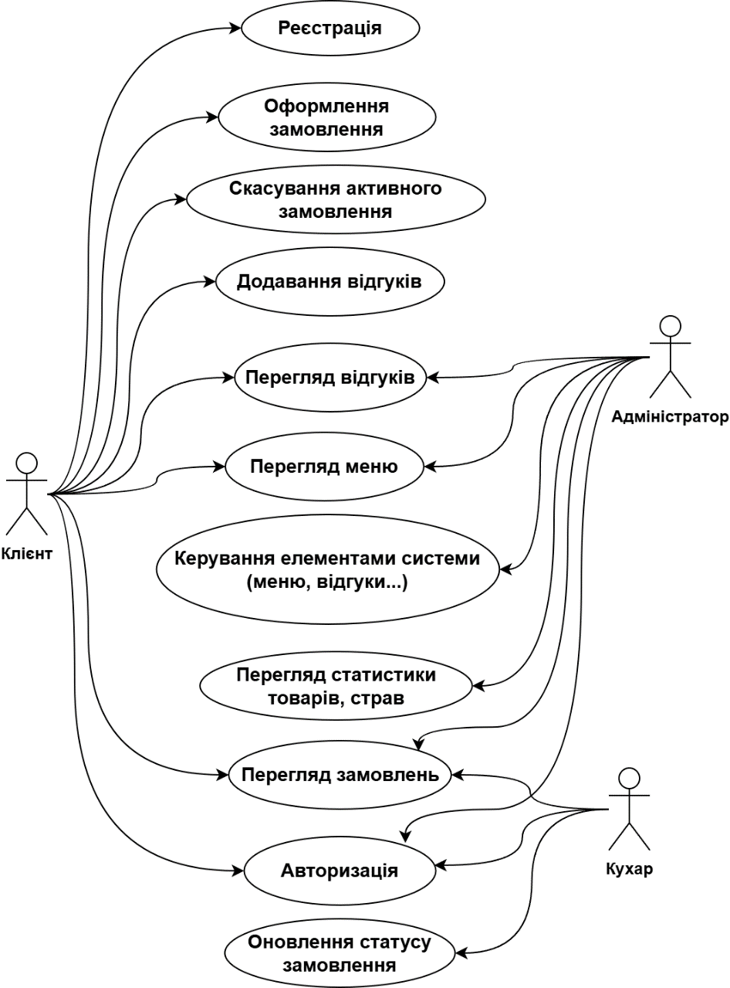
Рисунок 3.1 – Діаграма прецедентів (UseCase Diagram)

Ця UseCase діаграма демонструє можливості кожного користувача у системі (рис. 3.1). Клієнт реєструється (або авторизується), може переглядати меню, оформлювати замовлення, додавати та переглядати відгуки. В особистому кабінеті, користувач може переглядати та, за потреби, скасовувати замовлення. Кухар працює лише з частиною яка стосується обробки замовлень. Після авторизації, бачить доступні замовлення та може змінювати їхній статус. Адміністратору доступний перегляд меню, замовлення та статистики. Окрім цього, має доступ до додавання або видалення кухарів, позицій в меню. Може контролювати відгуки, переглядати та видаляти їх.
Діаграма активностей (Activity Diagrams) описує послідовність дій системи, відображає динамічні аспекти її поведінки у вигляді блок-схеми, моделюючи бізнес-процеси та загальну логіку [18].
Реєстрація/авторизація користувача (рис. 3.2). Діаграма демонструє процес взаємодії користувача з системою під час входу в систему.

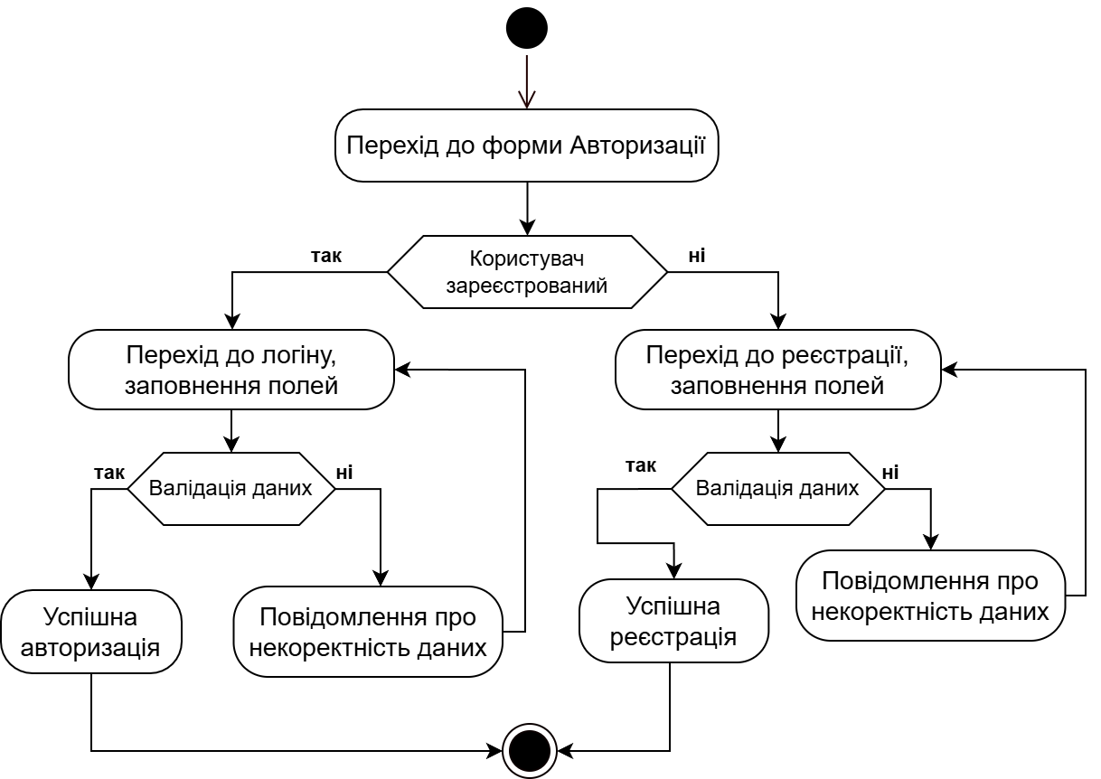
Рисунок 3.2 – Діаграма активностей для реєстрації/авторизації користувачів

Клієнт: оформлення замовлення (рис. 3.3). Діаграма демонструє процес створення замовлення, включаючи перегляд меню, вибір страв та їх кількості, перегляд деталей про замовлення. Передбачена перевірка, якщо клієнт неавторизований, він не зможе оформити та відстежувати статус замовлення, однак й далі зможе користуватись сторінкою «Замовлення» для перегляду, вибору та зміни кількості щоб розрахувати суму до сплати.
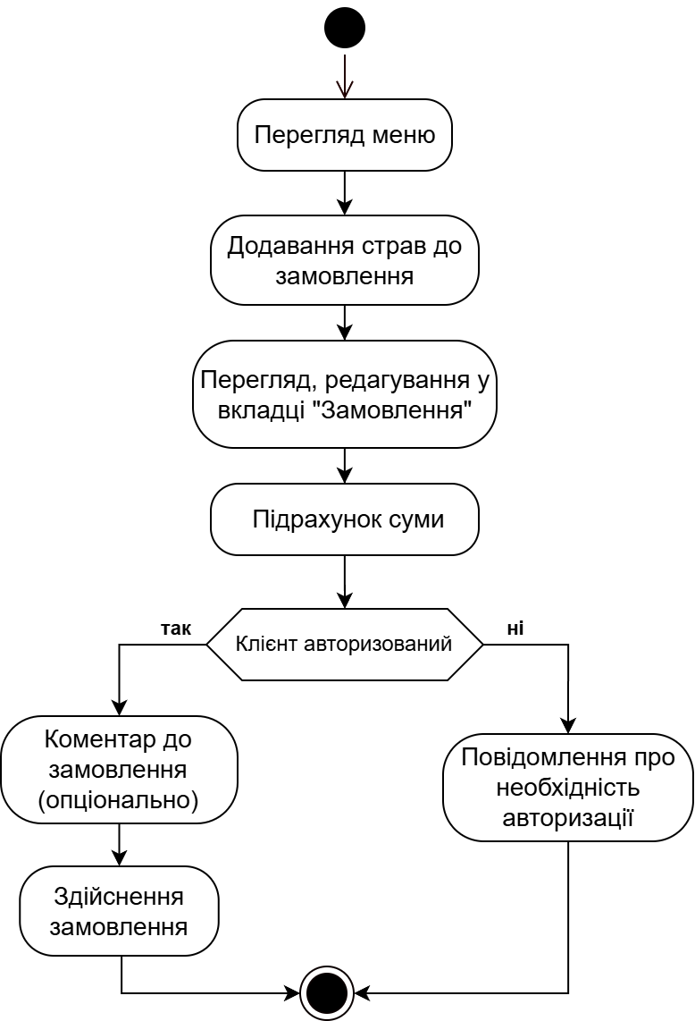
Рисунок 3.3 – Діаграма активностей оформлення замовлення

Клієнт: перегляд і скасування замовлень (рис. 3.4). Діаграма описує принципи керування замовленнями клієнтом у профілі, включаючи перегляд статусів та можливість скасування. Якщо замовлення зі статусом «Виконується» або «Готово», його не можна скасувати, з’явиться відповідна підказка. Таким чином, цей сценарій дозволяє клієнту зручно керувати власними замовленнями у межах особистого кабінету.
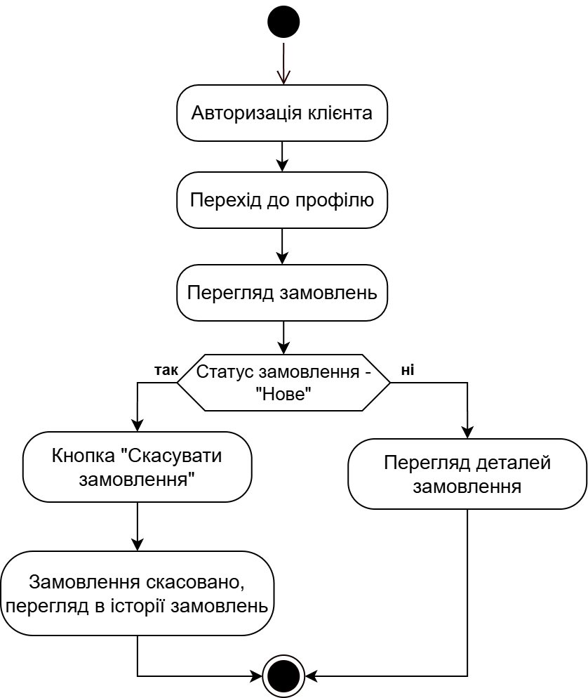
Рисунок 3.4 – Діаграма активностей перегляду та скасування замовлень

Клієнт: написання і перегляд відгуків (рис. 3.5). Діаграма ілюструє два взаємопов’язані процеси — створення нового відгуку до товару/страви та перегляд уже наявних з використанням фільтрів. Клієнт обирає страву, обирає оцінку, пише відгук, після чого система зберігає та відображає його у загальному списку. Якщо клієнт не є авторизованим, буде доступний лише перегляд відгуків на сторінках сайту.
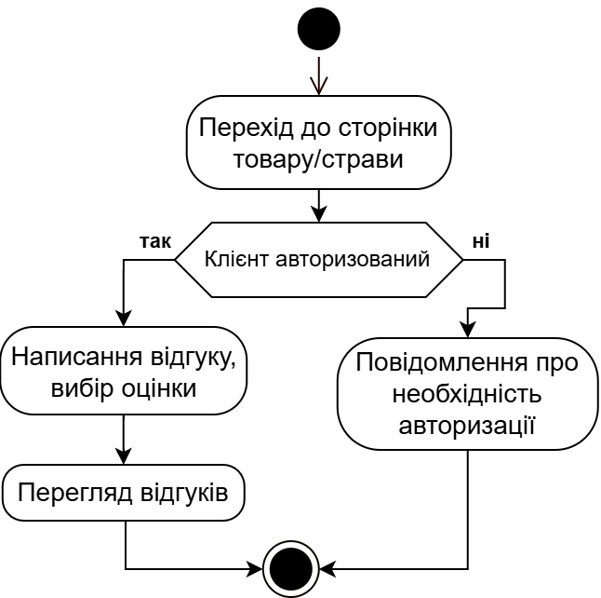
Рисунок 3.5 – Діаграма активностей взаємодії з модулем відгуків

Кухар: перегляд і обробка замовлень (рис. 3.6). Після успішної авторизації, кухар переглядає список активних замовлень із можливістю сортування. Якщо замовлення ще не обробляється іншим кухарем, воно доступне для змін. Кухар може змінювати статус замовлення — від "Нове" до "Виконується", і далі до "Готове".

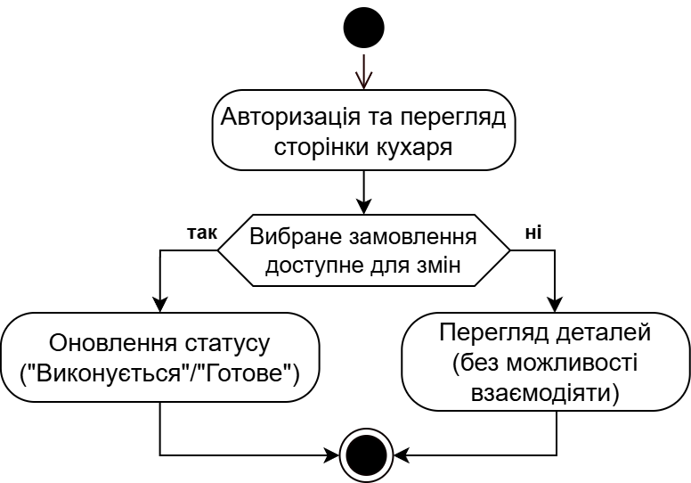
Рисунок 3.6 – Діаграма активностей функціоналу кухаря
Адміністратор: керування кухарями та меню (рис. 3.7). Діаграма демонструє принцип роботи додавання/видалення кухарів та позицій з меню. Після успішної авторизації адміністратор переглядає вміст на сторінці, виконує додавання нового або видалення наявного через відповідні форми. Цей сценарій забезпечує просте та централізоване керування кухарями та позиціями в меню.

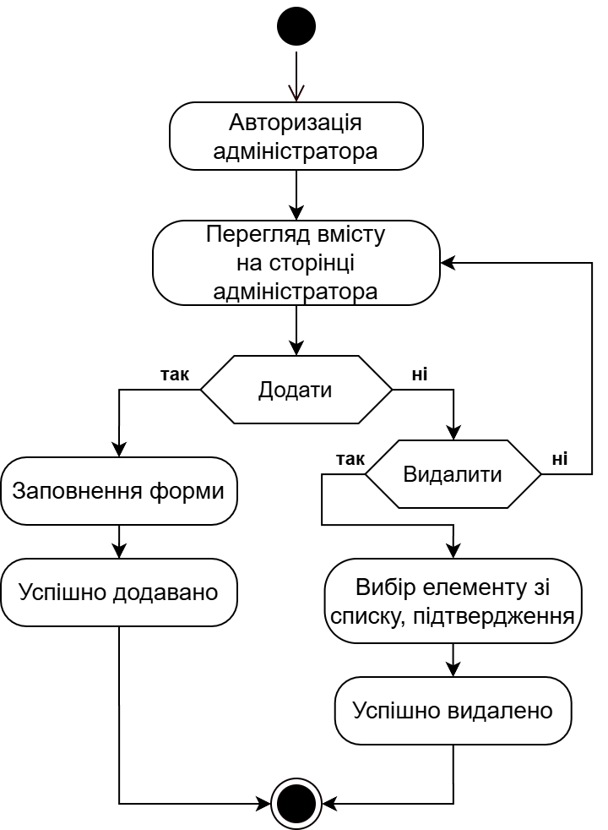
Рисунок 3.7 – Діаграма активностей керування компонентами адміністратором

Адміністратор: перегляд замовлень, відгуків (рис. 3.8). Діаграма демонструє можливості адміністратора, де доступні два напрямки функціоналу: у першій гілці адміністратор може переглядати усі замовлення з можливістю сортування за статусом; у другій гілці адміністратор переглядає відгуки клієнтів в системі, при потребі може видалити окремий відгук, а після підтвердження, отримати повідомлення про успішне видалення (в іншому випадку, відбувається повернення до попереднього кроку). Таким чином, обидва процеси можуть виконуватись незалежно один від одного.

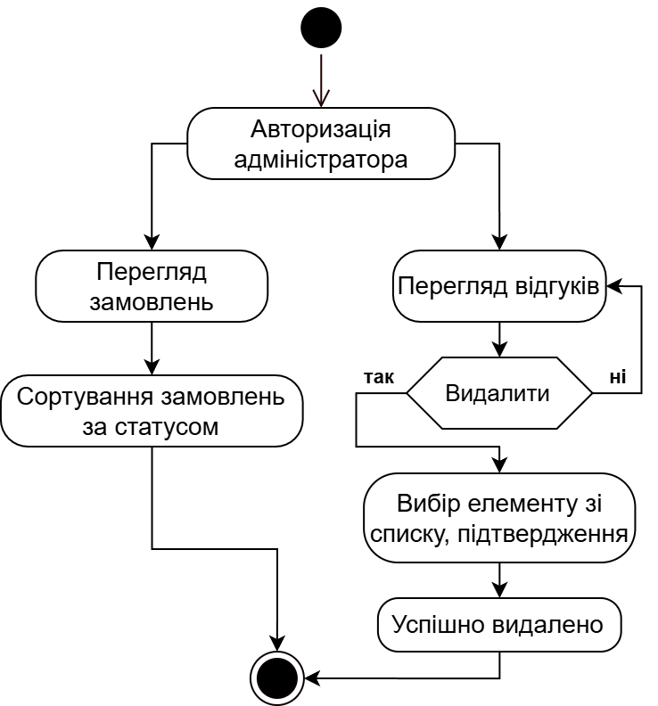
Рисунок 3.8 – Діаграма активностей перегляду компонентів адміністратором

Діаграма послідовності (Sequence Diagrams) описує поведінкові аспекти системи, показуючи взаємодію об’єктів в часі, ілюструючи обмін повідомленнями/запитами [18].
Оформлення замовлення (рис. 3.9). Діаграма описує як користувач взаємодіє із системою для створення замовлення. Спершу клієнт відкриває меню, отримує список доступних страв із бази даних. Після цього, обирає позиції (товари/страви) з меню, додаючи їх до замовлення (на боці клієнта), переглядає деталі та натискає кнопку "Замовити". У відповідь система надсилає дані про замовлення на backend, де воно створюється в базі. Після успішного збереження замовлення, користувач отримує підтвердження з номером та статусом.

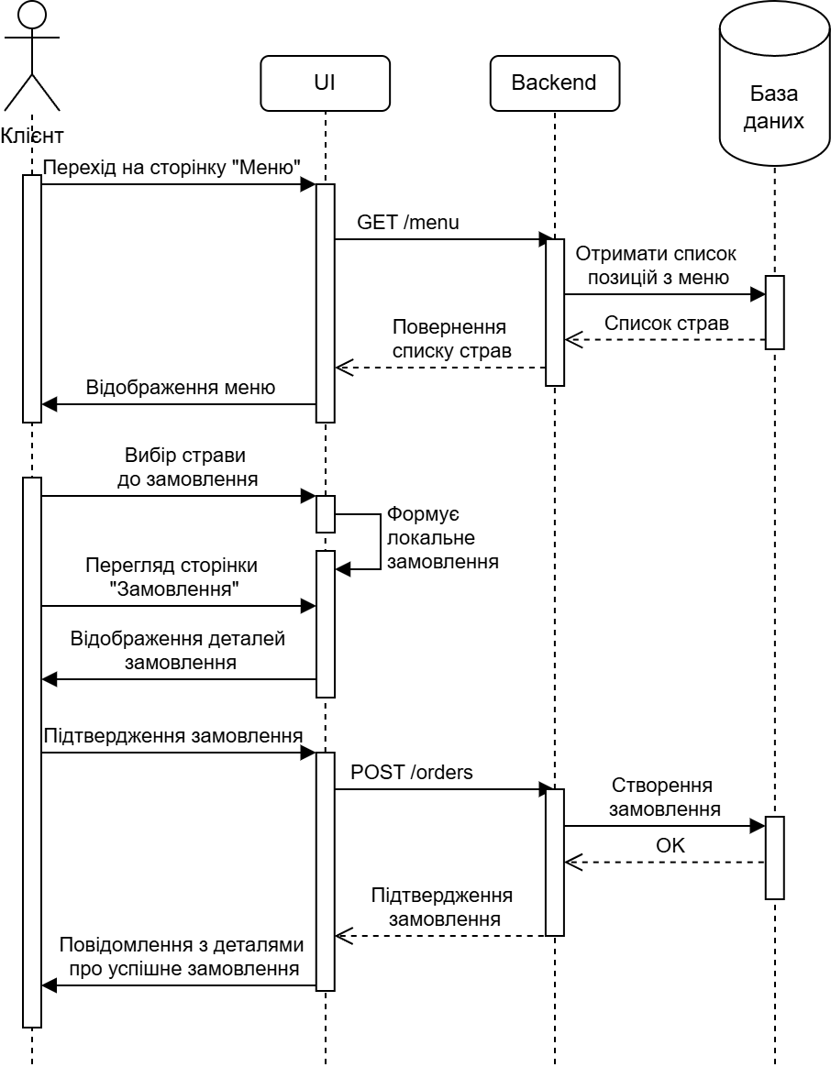
Рисунок 3.9 – Діаграма послідовності оформлення замовлення

Перегляд і скасування замовлення клієнтом (рис. 3.10). Діаграма відображає процес перегляду замовлень з можливістю скасування через перевірку статусу. Якщо клієнт обирає «скасувати замовлення», система перевіряє його статус і, за можливості, оновлює його на "скасовано", а результат показується користувачу.

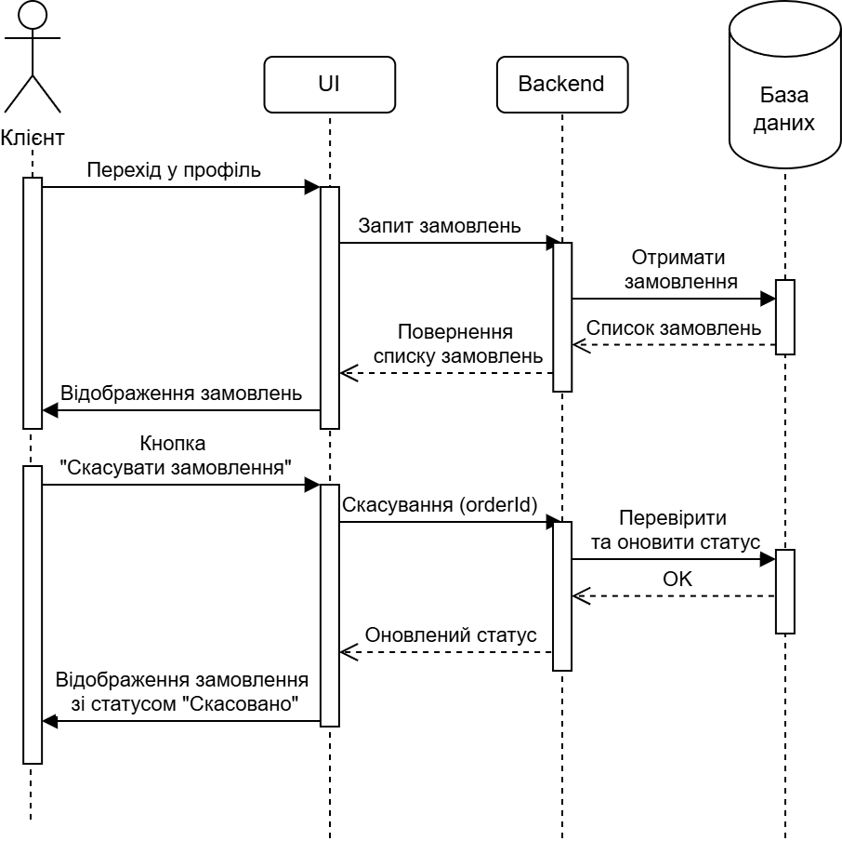
Рисунок 3.10 – Діаграма послідовності перегляду та скасування замовлення клієнтом

Робота кухаря із замовленнями (рис. 3.11). Діаграма показує, як кухар обробляє замовлення, змінюючи його статус у системі. Після успішної авторизації, кухар переходить до свого інтерфейсу, де отримує список активних та виконаних замовлень. Обираючи конкретне замовлення, він починає його виконання — система змінює статус (з «нове» на «виконується», а після - на «готове») підтверджуючи дію. Замовлення в цей час стає недоступним для обробки іншими кухарями.

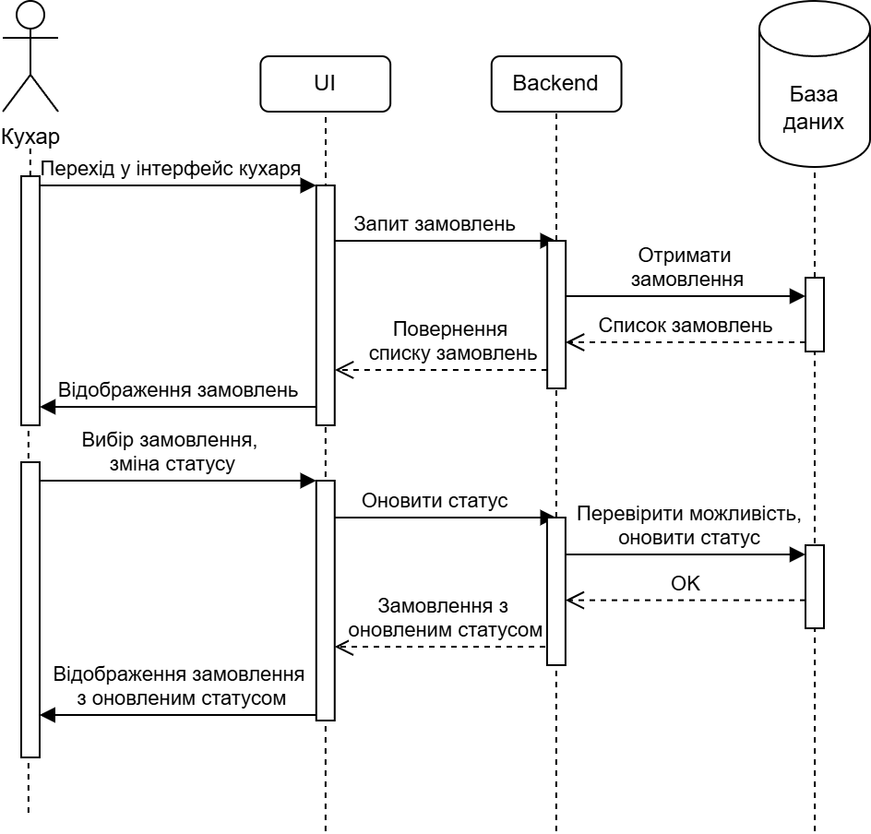
Рисунок 3.11 – Діаграма послідовності роботи кухаря із замовленнями

Адміністратор керує кухарями та меню (рис. 3.12). Діаграма демонструє можливості адміністратора керувати компонентами системи: кухарями, позиціями в меню. Переглядаючи наявний список з даними, може додавати або видаляти той чи інший компонент. Усі ці зміни передаються через бекенд до БД, де вони зберігатимуться. Після цього система підтверджує успішне виконання дії та повертає оновлений список даних. Це забезпечує гнучке адміністрування важливими компонентами системи, оперативне оновлення інформації в системі.

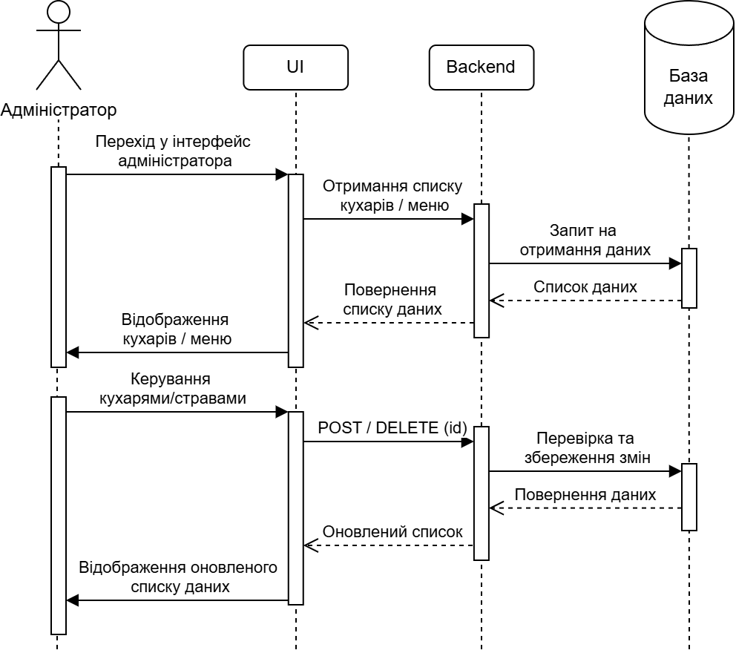
Рисунок 3.12 – Діаграма послідовності керування компонентами адміністратором

Адміністратор переглядає замовлення та видаляє відгуки (рис. 3.13). Ця діаграма демонструє процес отримання та відображення інформації у відповідних розділах на сторінці. Після успішної авторизації, адміністратор переходить до свого інтерфейсу, де серед доступних вкладок, окремо замовлення, відгуки. При переході, інтерфейс надсилає запит до бекенду, а той – до бази даних. Дані повертаються та відображаються на сторінці адміністратора. За потреби, адміністратор може видалити відгук, де після підтвердження отримає оновлений список.

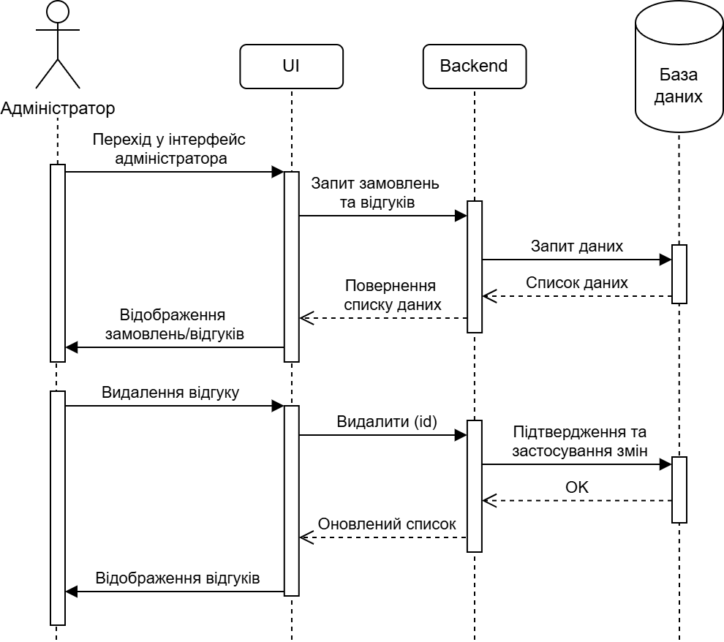
Рисунок 3.13 – Діаграма послідовності перегляду компонентів адміністратором

3.3. Вибір та обґрунтування технологій та інструментів розробки

Для розробки інтерфейсу користувача було обрано React.js – бібліотеку, яка підходить для побудови динамічних SPA-додатків. Компонентна архітектура дає змогу легко ділити інтерфейс на частини та повторно використовувати код.
Для маршрутизації між сторінками було використано React Router DOM, що дозволив реалізувати зручну навігацію без додаткового перезавантаження сторінки. Для стилізації веб-сайту було використано react-responsive-carousel для зручного виводу слайдерів. Застосовувалися базові можливості CSS-модулів, які дозволяють ізолювати стилі, уникаючи конфлікти іменувань, що є важливим для підтримки масштабованості різних інтерфейсів додатку. Особливу увагу було приділено адаптивності інтерфейсу. Компоненти React розроблялись із урахуванням підтримки різних роздільних здатностей екранів, гарантуючи зручність користування як з комп’ютерних, так і мобільних версій веб-додатку. У компонентній структурі активно використовувались хуки, а саме useState та useEffect, що реалізувало гнучке керування станами компонентів [19].
Для розробки бекенду було використано Spring Boot – фреймворк, який суттєво спрощує розробку REST API, забезпечує досить продуктивну роботу Java-додатків з мінімальною конфігурацією. Spring Boot Starter Web у даній системі відповідає за веб-рівень, а саме контролери, обробка запитів, API. Spring Boot Starter Data JPA разом з Hibernate дозволив реалізувати доступ до бази даних через ORM, для зручної роботи з Entity об’єктами, автоматичного створення та оновлення таблиць [21]. Для забезпечення безпеки (в тому числі й шифрування паролів) використовується Spring Security. Проєкт зібрано через Maven, який керує залежностями, спрощує процес збірки та розгортання.
Було реалізовано базову структуру контролерів та сервісів з чітким поділом обов’язків, що не лише сприяє кращій підтримуваності, а відповідає принципам чистої архітектури ПЗ. Особливу увагу приділено конфігурації CORS, що забезпечило безпечну взаємодію між фронтендом та бекендом.
В якості СУБД (системи управління базою даних), було обрано надійну та потужну реляційну базу даних, яка добре масштабується та підтримується, а саме PostgreSQL. Ще одним аргументом такого вибору є хороша інтеграція зі Spring Boot та широка документація [20]. Відповідно до вимог додатку, крім основних таблиць, були реалізовані зв’язки типу один-до-багатьох (OneToMany) та багато-до-багатьох (ManyToMany), що дало змогу гарантувати правильну функціональність ключових сценаріїв взаємодії в системі.
Додатково, було використано Spring Boot DevTools для автоматичного перезавантаження додатку під час розробки (Spring Boot автоматично оновлює базу даних). А ще обрано Git та GitHub, як класичний стек для зручного перегляду, керування версіями та централізованого зберігання коду. При умові що наразі GitHub використовується лише для збереження проєкту, у майбутньому платформа може стати основою для автоматизації через CI-процеси, відкриття доступу до проєкту з різних пристроїв.
Розробка відбувалась із застосуванням середовища IntelliJ IDEA, що забезпечило зручну інтеграцію з відповідними технологіями та розширеннями. Наявність підказок, особливих функцій, серед яких полегшення рефакторингу коду чи навіть можливість швидкого переходу до оголошення змінної або методу, значно спростило та прискорило процес написання коду, зменшило загальну кількість помилок. Також активно використовувалися вбудовані інструменти для роботи з Git, які дозволяли швидко створювати коміти, відслідковувати зміни різних версій додатку та вирішувати конфлікти.
У підсумку, обраний стек технологій дозволив досягти високої продуктивності розробки, підтримуючи чітку структуру проєкту та забезпечуючи можливість подальшого розширення. Завдяки узгодженості інструментів та фреймворків, вдалося зменшити час на інтеграцію окремих компонентів та зосередитись на реалізації логіки бізнес-процесів.

3.4. Висновки по розділу

Було здійснено комплексне проєктування ПЗ, що включає архітектурні, логічні та технічні аспекти. В основі архітектури лежить трирівнева модель, яка забезпечила чітке розділення відповідальностей між компонентами системи, гнучкість у розробці, легкість у масштабуванні. Також було обґрунтовано використання архітектурних шаблонів, застосування об’єктів DTO для безпечної та ефективної передачі даних, досягаючи високого рівня інкапсуляції.
Спроектовані UML-діаграми продемонстрували ключові бізнес-процеси та поведінку системи. Вони відображають взаємодію користувачів з системою на різних рівнях, що покращує уявлення про логіку роботи сервісу.
Було обґрунтовано й використання надійних та перевірених засобів розробки. Обрано Spring Boot для серверної частини завдяки його гнучкості, продуктивності, а також інтеграції з PostgreSQL – оптимального рішення зберігання та обробки даних. React.js став основою для створення адаптивного, практичного та інтуїтивно зрозумілого інтерфейсу користувача. Підібрано й інструменти для маршрутизації, безпеки, автоматичного оновлення.
Підсумовуючи все вище сказане, виконане проєктування забезпечує не лише технічну доцільність, але й високий рівень розширюваності майбутнього програмного продукту.

РОЗДІЛ 4. РЕАЛІЗАЦІЯ ПРОЕКТУ

4.1. Опис розробки програмного коду

У процесі реалізації даного проєкту було дотримано принципів структурованості, модульності та підтримуваності коду. Проєкт умовно поділений на дві основні частини – Backend та Frontend, які реалізовані відповідно до стандартів, властивих обраним технологіям.
Бекенд побудований на основі фреймворку Spring Boot, реалізуючи трирівневу архітектуру (presentation – service – data). Структура проєкту чітко відображає поділ логіки за пакетами (папками):
- config/: розміщені конфігураційні класи, зокрема SecurityConfig для налаштування авторизації та аутентифікації, а WebConfig для CORS та інших параметрів.
- controller/: логіка компонентів прописана у файлах, які приймають HTTP-запити та викликають відповідні класи-сервіси.
- dto/: розміщені Data Transfer Objects для передачі даних між фронтендом та бекендом, між рівнями програми.
- facade/: реалізація структурного патерну проектування Фасад. Інкапсуляція складної логіки та координація роботи кількох сервісів (до прикладу, файл ReviewManager.java)
- model/: Entity-класи (сутності), які відповідають таблицям у базі даних (наприклад, Dish, Order, Users)
- repository/: інтерфейси які відповідають за CRUD-операції, доповнюють реалізацію, розширюючи JpaRepository.
- service/: реалізований сервісний шар. Наприклад, CustomUserDetailsService.java реалізовує інтерфейс UserDetailsService для роботи з авторизацією.
- strategy/: реалізація патернів «Стратегія» та «Фабрика», що дозволяє динамічно змінювати поведінку зміни статусу замовлення.
Фронтенд-частина реалізована за допомогою React, основний поділ структури відбувається за ролями користувачів та функціональними областями:
- components/: містить модульні компоненти admin (файли пов’язані з керуванням меню, кухарями, переглядом відгуків, замовлень), client (файли відображення головних сторінок сайту, профілю користувача), layout (елементи інтерфейсу окремих користувачів системи).
- pages/: містить файли які викликають реалізацію з components, є окремими інтерфейсами для різних користувачів за ролями.
- styles/: стилізація сторінок для кожної ролі (наприклад, AdminPanel.css імпортовано в pages/AdminPage.jsx).
- utils/: реалізація допоміжних утиліт які використовуються в .jsx файлах проєкту. (Наприклад, calculateAverageRating розраховує рейтинг страв з меню, useAuth блокує певний функціонал, якщо користувач не є авторизованим).
Стилізація була реалізована без використання сторонніх бібліотек по типу Bootstrap чи Material UI. Єдиним стороннім стилізованим компонентом в проекті є react-responsive-carousel, який використовується для відображення популярних страв на головній сторінці веб-сайту.
Ін’єкція залежностей (DI – Dependency Injection) реалізується через анотації @Autowired, @Service, @Repository, @RestController, що дозволяють Spring автоматично керувати створенням об’єктів та їх використанням, впровадженням [22].
Такий підхід базується на принципі інверсії керування (IoC), забезпечуючи зв’язок між компонентами, полегшуючи тестування, розширення та підтримку коду [23]. Spring автоматично впроваджує репозиторій, на прикладі UserController:
@RestController
public class UserController {
@Autowired
private UsersRepository usersRepository;
}
Аналогічно, в класі CustomUserDetailsService:
@Service
public class CustomUserDetailsService implements UserDetailsService {
@Autowired
private UsersRepository usersRepository;
}
Завдяки цьому, можна уникнути створення об’єктів вручну, оскільки Spring сам підставляє потрібні залежності. Отже, DI спрощує структуру додатку, забезпечує розділення відповідальностей та підтримку трирівневої архітектури, де контролери отримують сервіси, сервіси – репозиторії, усі залежності впроваджуються автоматично.

4.2. Використані алгоритми та структури даних

Під час розробки проєкту було використано низку ключових алгоритмів та структур даних, котрі забезпечили ефективну обробку замовлень, гнучку зміну статусів та надійну взаємодію між користувачем та сервером.
Одним з провідних елементів логіки системи є процес оформлення замовлення, реалізований у методі placeOrder() в контролері OrderController:
@PostMapping
public ResponseEntity<?> placeOrder(@RequestBody OrderRequestDTO request, Authentication authentication) {
if (authentication == null || !authentication.isAuthenticated()) {
return ResponseEntity.status(401).body("Не авторизовано");
}
Users user = usersRepository.findByEmail(email).orElse(null);
Order order = new Order();
//формування замовлення
order.setTotalPrice(totalPrice);
Order saved = orderRepository.save(order);
return ResponseEntity.ok("Замовлення №" + saved.getId() + " оформлено успішно");
}
Спочатку виконується перевірка авторизації, а потім з БД отримується об’єкт користувача на основі його електронної пошти. Далі створюється новий об’єкт замовлення, якому встановлюються ключові параметри (дата створення, статус, інформація про користувача та інші деталі). Після цього обробляється список обраних страв, а саме створюється окремий об’єкт OrderItem, який зв’язується зі стравою та замовленням. На основі даних про кількість та ціну кожної позиції обчислюється загальна вартість замовлення (алгоритм totalPrice += price * quantity). Коли зв’язки сформовано, замовлення разом з пов’язаними об’єктами зберігається у базу даних, а на завершення формується відповідь про успішне замовлення. Такий алгоритм є прикладом поетапної агрегації та обробки даних з валідацією на ключових етапах, що забезпечує цілісність та узгодженість цього процесу.
Ще одним ключовим моментом є застосування базових та колекційних структур даних, які сприяють ефективній організації обробки інформації на різних етапах роботи системи:
- List<OrderItemDTO> – застосовується в DTO-запитах при оформленні замовлення (через OrderRequestDTO). Ця структура забезпечує зручне збереження динамічної послідовності позицій (страв) з меню, які входять до конкретного замовлення.
- List<OrderResponseDTO> – використовується для формування відповіді клієнту зі списком замовлень. Структура включає вкладені списки ItemDTO, що дозволяє коректно відобразити ієрархію даних у межах одного замовлення.
- Map<String, OrderStatusStrategy> – забезпечує ефективне співставлення комбінацій статусів (від «Нове» до «Виконується») з відповідними стратегіями обробки. Це дає змогу швидко знаходити необхідну реалізацію стратегії через ключ без зайвого прописування логіки.
- Optional<T> - активно застосовується при пошуку записів у БД, зокрема користувачів або замовлень. Завдяки Optional можна безпечно обробляти потенційно відсутні значення, уникаючи винятків типу NullPointerException.
- Метод toList() використовується для перетворення списків об’єктів (дані з моделі Order у окремі DTO), з урахуванням вкладених елементів, таких як OrderItem. Це дозволило реалізувати гнучку та надійну передачу даних без надлишкових конструкцій.
Використання таких структур забезпечило гнучкість, масштабованість та чистоту коду, що є особливо важливим фактором при розширенні функціональності системи.
У проєкті активно використовуються перелічувані типи (enum) для забезпечення чіткого визначення допустимих станів. До прикладу, у класі OrderStatus є поля NEW, IN_PROGRESS, READY, CANCELLED, за допомогою яких визначається стан замовлення, що є ключовим елементом для реалізації логіки переходів між статусами. У класі Role визначені ролі користувачів системи: CLIENT, ADMIN, COOK. Вони використовуються в методах авторизації для обмеження доступу до певних функцій залежно від прав користувача. Це дозволяє чітко розмежувати доступ, забезпечуючи достатній рівень безпеки та контролю в системі.
Для покращення архітектури були впроваджені ключові об’єктно-орієнтовані патерни: Фасад, Стратегія та Фабричний метод. Це дозволило досягти високої модульності та зменшити дублювання логіки.
Структурний патерн «Фасад» надає спрощений інтерфейс до складної підсистеми. У даній системі, реалізований клас ReviewManager інкапсулює логіку роботи з відгуками: перевірку користувача, пошук страви, формування об’єкта Review та збереження в БД. Також це спрощує взаємодію з репозиторіями (ReviewRepository, DishRepository, UsersRepository).
Приклад методу в ReviewManager:
public Review addReview(ReviewDTO dto, String userEmail) {
Users user = usersRepository.findByEmail(userEmail).orElseThrow();
Dish dish = dishRepository.findById(dto.getDishId()).orElseThrow();
Review review = new Review(user, dish, dto.getComment(), dto.getRating());
return reviewRepository.save(review);
}
Використання в ReviewController:
Review saved = reviewManager.addReview(dto, email);
Головними перевагами є спрощення тестування компонентів, зменшення дублювання коду та залежності контролера від кількох репозиторіїв.
Поведінковий патерн «Стратегія» було використано для реалізації зміни статусу замовлення. Замість опису усіх можливих переходів у вигляді умов в сервісі чи контролері, кожна така стратегія реалізується у вигляді окремого класу. Наприклад, зміну статусу з NEW до IN_PROGRESS реалізовано в класі NewToInProgressStrategy, що імплементує інтерфейс OrderStatusStrategy. Сам інтерфейс містить лише метод updateStatus (Order order), а реалізація встановлює новий статус замовлення.
Приклад реалізації (клас NewToInProgressStrategy):
public class NewToInProgressStrategy implements OrderStatusStrategy {
public void updateStatus(Order order) {
order.setStatus(OrderStatus.IN_PROGRESS);
}
}
Серед переваг: кожен сценарій зміни статусу ізольований, підвищена масштабованість, просте додавання нових переходів.
Для інкапсуляції логіки вибору конкретної стратегії було використано породжувальний патерн «Фабричний метод», що реалізований у класі OrderStatusStrategyFactory, котрий зберігає мапу можливих переходів. Завдяки цьому контролер не повинен знати, яку саме стратегію створювати, натомість лише передає поточний та цільовий статус, в той час як фабрика повертає готовий об’єкт.
Як приклад, метод getStrategy():
public OrderStatusStrategy getStrategy(OrderStatus current, OrderStatus target) {
return strategies.get(current.name() + "->" + target.name());
}
Переваги патерна: гнучкість у зміні логіки переходів, зменшення дублювання при створенні стратегій, контролер не знає деталей реалізації стратегії.

4.3. Модульне тестування та налагодження

Модульне тестування це процес перевірки окремих компонентів ПЗ у ізоляції для переконання що кожна частина працює правильно незалежно від решти системи [25]. Це дозволяє швидко виявляти помилки на ранніх етапах, покращує надійність коду, полегшує рефакторинг коду. Для перевірки коректності роботи контролерів було реалізовано юніт-тести з використанням бібліотек JUnit5, Mockito. Тести охоплюють як позитивні сценарії (успішна реєстрація користувача, зміна статусу замовлення), так і негативні (спроба зареєструвати вже існуючого користувача, некоректна зміна статусу або неіснуюче замовлення).
Протестовані компоненти:
- У файлі AuthControllerTest присутні тести:
- testRegisterSuccess() - перевіряє успішну реєстрацію користувача в системі.
- testRegisterUserAlreadyExists() - перевіряє чи був користувач раніше зареєстраваний.
- testLoginFailure() перевіряє спробу входу з непральними даними авторизації.
Приклад одного з тестів авторизації:
@Test
void testRegisterSuccess() {
RegisterRequest request = new RegisterRequest();
request.setEmail("test@example.com");
when(usersRepository.findByEmail("test@example.com")).thenReturn(Optional.empty());
when(passwordEncoder.encode("password")).thenReturn("encodedPassword");
ResponseEntity<?> response = authController.register(request, httpServletRequest);
assertEquals(200, response.getStatusCodeValue());
verify(usersRepository).save(any(Users.class));
}
Виконується перевірка, якщо користувач з новою поштою відсутній у базі – пароль кодується, дані зберігаються та повертається статус успіху.
Результат виконання тестів (рис. 4.1):

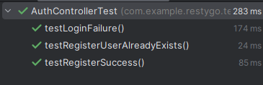
Рисунок 4.1 – Результат виконання тестів авторизації

- У файлі CookOrderController написані такі тести:
- testChangeOrderStatus_success() – перевіряє успішну зміну статусу замовлення.
- testChangeOrderStatus_orderNotFound() – перевіряє ситуацію, коли замовлення за вказаним ID не знайдено.
- testChangeOrderStatus_invalidTransition() – обробка недопустимого переходу статусу, коли не знайдено відповідної реалізованої стратегії.
Приклад одного з тестів обробки замовлень:
@Test
void testChangeOrderStatus_success() {
Order order = new Order();
order.setStatus(OrderStatus.NEW);
when(orderRepository.findById(1L)).thenReturn(Optional.of(order));
when(strategyFactory.getStrategy(OrderStatus.NEW, OrderStatus.IN_PROGRESS)).thenReturn(strategy);
ResponseEntity<?> response=cookOrderController.changeOrderStatus(1L, "IN_PROGRESS", authentication);
assertEquals(200, response.getStatusCodeValue());
verify(strategy).updateStatus(order);
}
Тест імітує ситуацію, коли замовлення знайдено, і дозволено зміну статусу. Викликається потрібна стратегія, оновлюється статус, зберігаються зміни та повертається підтвердження успіху.
Результат виконання тестів (рис. 4.2):

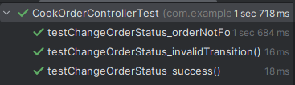
Рисунок 4.2 – Результат виконання тестів обробки статусу замовлень

У тестах використано підхід із мокуванням залежностей (UsersRepository, OrderRepository, Authentication, OrderStatusStrategyFactory тощо), що дозволяє ізолювати логіку контролерів і протестувати її незалежно від реальної БД або контексту Spring Security. Такий підхід забезпечує швидкість виконання тестів, надійність логіки та полегшує рефакторинг без ризику порушення існуючої поведінки.
Додатково було проведено налагодження (дебагінг) коду, зосереджене на ключових ділянках, що взаємодіють з базою даних, обробляють винятки або змінюють стан об’єктів. Використовувався й покроковий режим виконання, що дозволив детально досліджувати поведінку коду, перевіряючи правильність передачі даних, виконання умов, викликів методів. Цей процес не лише допоміг усунути технічні проблеми, як траплялись в ході розробки, але й покращив розуміння внутрішніх процесів програми.

4.4. Висновки по розділу

Реалізація програмного продукту виконана з дотриманням принципів модульності, чіткого розмежування відповідальностей між компонентами. Backend-частина спроектована на основі фреймворку Spring Boot з трирівневою архітектурою, що сприяє легкому супроводу та підтримці системи.
Завдяки використанню патернів проєктування («Фасад», «Стратегія», «Фабрика») вдалось досягти ізольованості логіки, розширюваності функціоналу без значних переписувань вже існуючого коду. Frontend реалізовано з використанням React з логічною структурою директорій, яка враховує поділ за ролями користувачів. Стилізація веб-сторінок забезпечила індивідуальність дизайну, полегшену взаємодію із застосунком. Ключові алгоритми, котрі пов’язані з обробкою та зміною статусів замовлень, роботою з БД, були реалізовані з урахуванням валідацій, агрегації даних. Активне використання структур даних, серед яких списки та мапи, забезпечило ефективну роботу з інформацією.
Модульне тестування з використанням JUnit та Mockito дозволило перевірити найважливіші сценарії системи. Мокування, в свою чергу, забезпечило ізоляцію логіки від зовнішніх ресурсів, гарантуючи надійність та швидкість тестів. Таким чином, реалізований функціонал відповідає вимогам сучасного веб-додатку, демонструючи правильне використання технологій, що забезпечує легкість в подальшому розвитку, супроводі ПЗ.

РОЗДІЛ 5. ТЕСТУВАННЯ ТА ВПРОВАДЖЕННЯ

5.1. Стратегії та методи тестування

У процесі перевірки працездатності системи та відповідності технічним вимогам, було застосовано переважно мануальне тестування, котре охоплювало основні функціональні сценарії для трьох типів користувачів: клієнт, кухар і адміністратор.
Основною метою тестування було переконатися, що реалізований функціонал працює коректно, відповідаючи визначеним вимогам. Для цього було виконано перевірку реєстрації, авторизації, оформлення замовлень, додавання відгуків та інших ключових можливостей системи. Окрему увагу приділено виявленню логічних помилок, недоліків інтерфейсу, а також забезпеченню правильного розмежування доступу для користувачів. Ще одним важливим етапом була перевірка того, як система поводиться у специфічних ситуаціях. До прикладу, чи дозволяє система скасувати лише нові замовлення, чи блокує зміну статусу замовлення, якщо до виконання взявся вже інший кухар.
Окремо проведено тестування ізоляції доступу між модулями: щоб клієнт не мав можливості перейти до панелі кухаря чи адміністратора, кухар не мав доступу до інтерфейсів клієнта чи адміністратора, в той час як сам адміністратор мав змогу користуватись лиш своїм інтерфейсом та функціоналом в ньому, а не поза ним, тим самим, не мав доступу до інших інтерфейсів (клієнта, кухаря). Це дозволило переконатися, що система чітко дотримується принципу розмежування доступу згідно ролей.
Також перевірялися ситуації, коли одна й та ж дія викликала різну реакцію системи в залежності від поточного стану об’єкта чи дій користувачів. Саме цей момент вимагав додаткової уваги до логіки взаємодії між компонентами.
У ході тестування застосовувались кілька основних методів. Передусім, функціональне тестування, яке є перевіркою, чи виконується заявлений функціонал належним чином, наприклад, чи з’являються відповідні повідомлення про успішно виконану дію, чи змінюється статус замовлення згідно дій користувачів. Проводилось тестування й на відповідність ролям, щоб переконатись, що кожен тип користувача має доступ лише до дозволених функцій. Окремо перевірявся інтерфейс, його зручність та практичність у взаємодії.
Додатково тестувались граничні умови, зокрема поведінка форм у випадку незаповнених полів форми. Як результат, це дозволило отримати цілісну картину щодо надійності та зручності системи. Загалом, проведене тестування допомогло не тільки перевірити стабільну роботу ключових компонентів системи, а й вчасно виявити критичні недоліки для подальшого вирішення.
Не менш важливою була перевірка відповідності поведінки інтерфейсу очікуванням користувача, зокрема коректному відображенню, логічному розміщенню елементів керування та їхній реакції на дії. Проводилась перевірка того, як відреагує система на спроби доступу до закритих ресурсів за прямими URL-запитами, що дозволило впевнитися в наявності ефективних механізмів захисту як на клієнтському, так і на серверному рівнях ПЗ. Тестування проводилося в різних браузерах та на різних роздільних здатностях екрану, аби переконатись у коректній адаптації та працездатності функціоналу.
Підбиваючи підсумок, проведене тестування охопило як функціональні, так і нефункціональні аспекти системи, що в свою чергу дало можливість виявити низку неточностей та покращити якість кінцевого продукту перед його розгортанням.

5.2. Результати тестування системи

Тест-кейс 1: Неавторизований користувач не може здійснювати замовлення та додавати відгук.
Кроки:
- Здійснити перехід по доступних сторінках та компонентах веб-сайту.
- Спробувати додати товар до замовлення та оформити його.
- Спробувати перейти на сторінку з будь-яким товаром чи стравою і написати відгук.
Очікуваний результат: Клієнт може вільно переглядати контент розміщений на сайті, може додавати позиції з меню до замовлення, рахувати його загальну суму. Однак будучи неавторизованим, не може оформляти замовлення, додавати відгуки.
Фактичний результат (рис. 5.1 – 5.2):

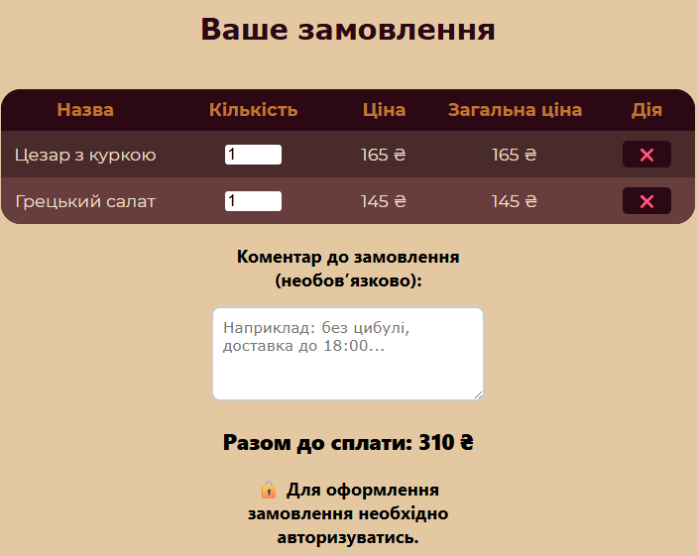
Рисунок 5.1 – Сторінка замовлення з підказкою (користувач не є авторизованим)

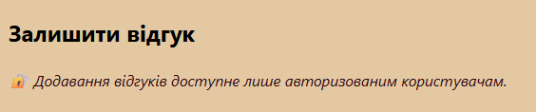
Рисунок 5.2 – Відображення підказки замість форми додавання відгуку до страви (користувач не є авторизованим)
Тест-кейс 2: Реєстрація клієнта
Кроки:
- Відкрити сторінку реєстрації.
- Заповнити всі обов'язкові поля з даними
- Натиснути кнопку "Зареєструватися".
Очікуваний результат: Клієнт успішно реєструється та перенаправляється на головну сторінку сайту.
Фактичний результат (рис. 5.3 – 5.4):

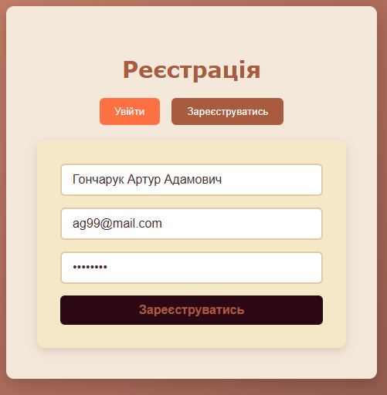
Рисунок 5.3 – Заповнена форма реєстрації


Рисунок 5.4 – Відображення імені користувача, профілю після успішної реєстрації

У випадку не заповнення форми даними (рис. 5.5):

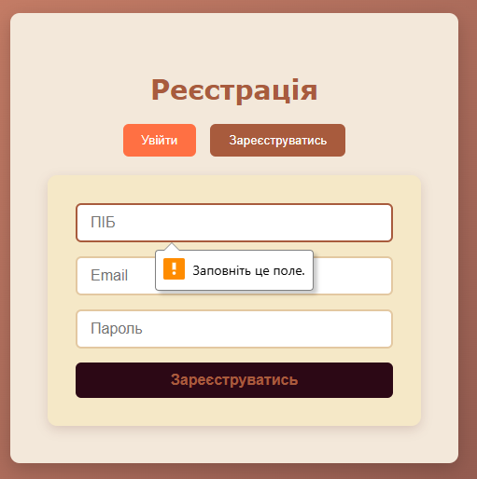
Рисунок 5.5 – Форма реєстрації у випадку з незаповненими полями

Тест-кейс 3: Авторизація користувача
Кроки:
- Відкрити сторінку авторизації.
- Ввести дійсний email і пароль.
- Натиснути "Увійти".
Очікуваний результат: Користувач успішно входить до системи.
Фактичний результат (рис. 5.6 – 5.7):
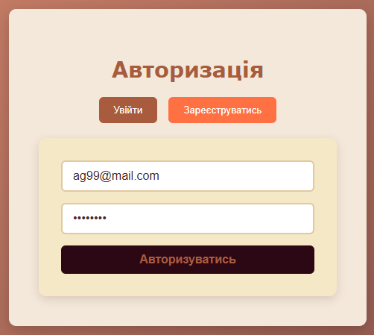
Рисунок 5.6 – Заповнена форма авторизації


Рисунок 5.7 – Відображення імені користувача, профілю після успішної авторизації

Тест-кейс 4: Перегляд меню та сторінки товарів
Кроки:
- Перейти в розділ "Меню".
- Спробувати скористатись фільтрами.
- Перейти на сторінку з будь-яким товаром.
Очікуваний результат: Клієнт бачить позиції в меню, може їх сортувати, фільтрувати, скористатись пошуком. Клієнт може перейти на сторінку з окремим товаром/стравою та переглянути детальну інформацію, відгуки.
Фактичний результат (рис. 5.8 – 5.9):

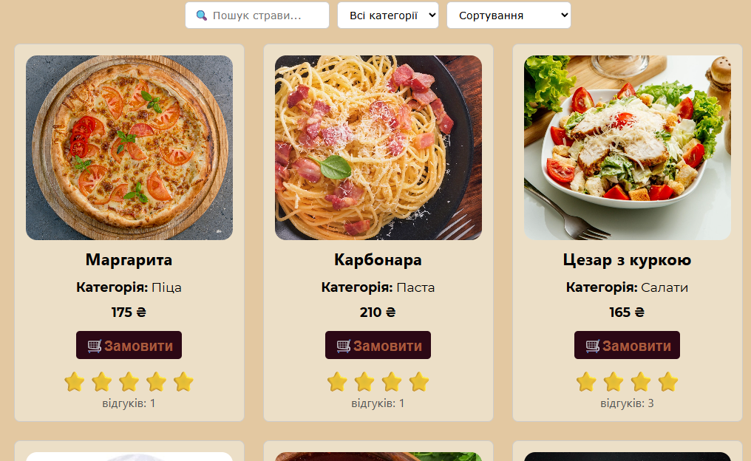
Рисунок 5.8 – Відображення сторінки меню

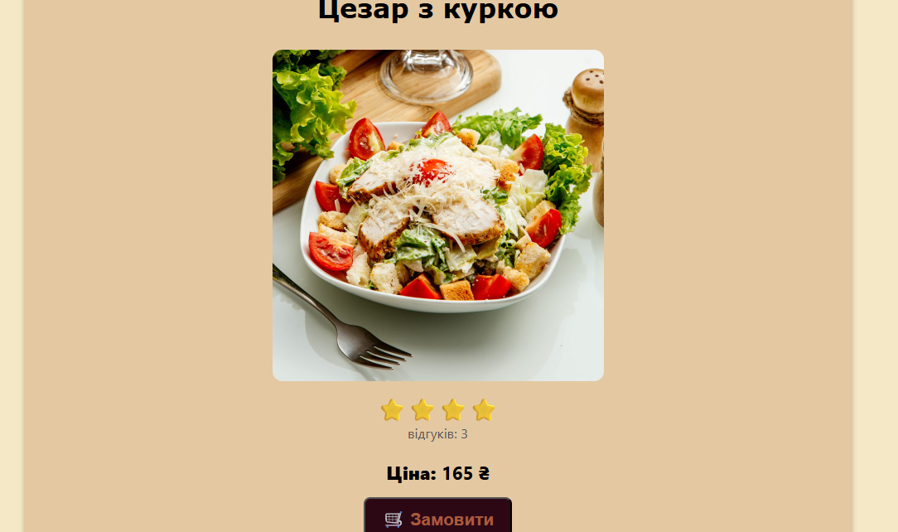
Рисунок 5.9 – Відображення сторінки страви/товару
Тест-кейс 5: Оформлення замовлення та перегляд статусу
Кроки:
- На сторінці «Меню» натиснути «Замовити» на одній зі страв, перевірити стан кнопки.
- Перейти на сторінку «Замовлення» та спробувати змінити к-сть товарів, написати коментар до замовлення, оформити.
Очікуваний результат: Страва додається до замовлення, кнопка змінюється на «Прибрати». На сторінці «Замовлення» клієнт може змінювати кількість товарів, спостерігаючи зміну суми по товарах та усього замовлення. По бажанню, є можливість написати коментар перед оформленням. Після успішного здійснення замовлення, клієнта переадресовує в профіль де можна переглянути статус.
Фактичний результат (рис. 5.10 – 5.12):

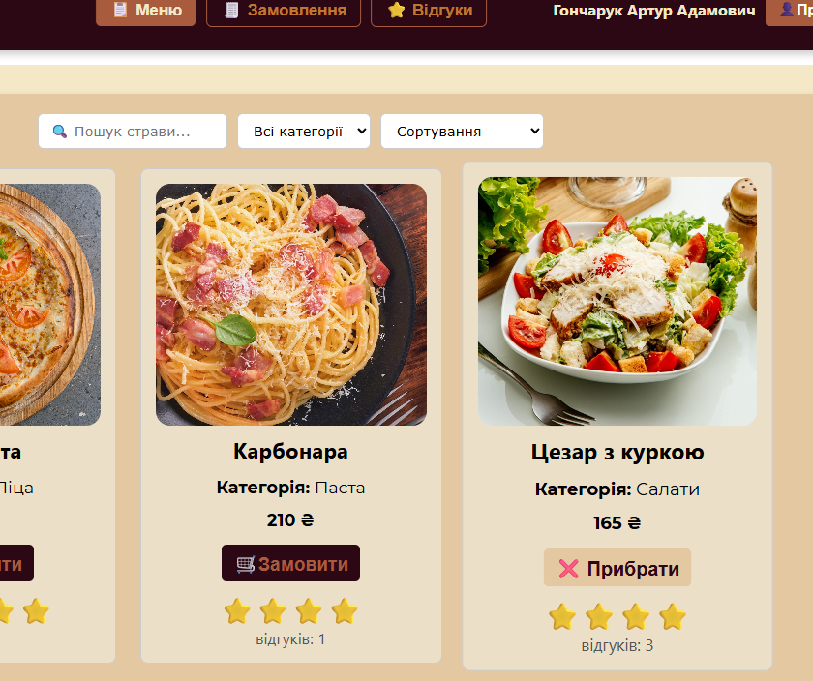
Рисунок 5.10 – Вибір страви з меню (відбулась зміна кнопки)
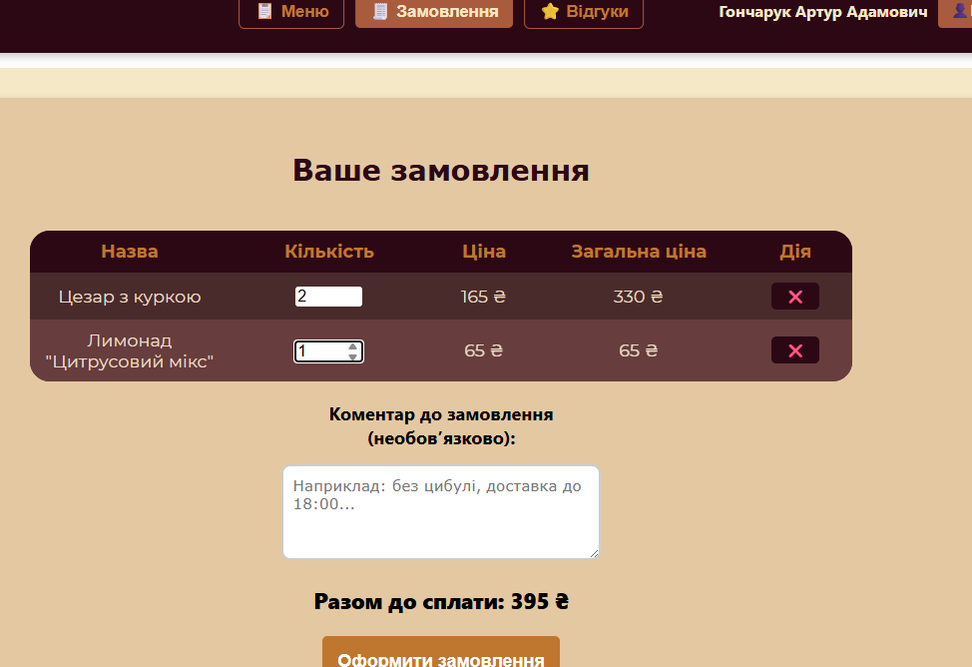
Рисунок 5.11 – Зміна параметрів на сторінці «Замовлення»


Рисунок 5.12 – Переадресація до профілю, де відображається активне, щойно оформлене замовлення

Тест-кейс 6: Скасування замовлення
Кроки:
- Авторизуватись як клієнт.
- Перейти до Профілю.
- Перейти у вкладку «Активні замовлення».
- Знайти необхідне замовлення та натиснути на кнопку «Скасувати замовлення».
Очікуваний результат: Клієнт успішно скасовує замовлення зі статусом «Нове», може переглядати деталі про це ж замовлення в окремій вкладці «Історія», де відображаються готові та скасовані замовлення. Якщо замовлення помічене будь-яким іншим статусом, ця можливість буде заблокована, а натомість відобразиться підказка.
Фактичний результат (рис. 5.13 – 5.15):

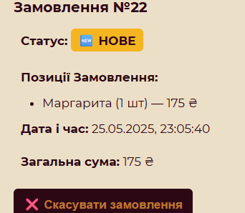
Рисунок 5.13 – Відображення активного замовлення у профілі

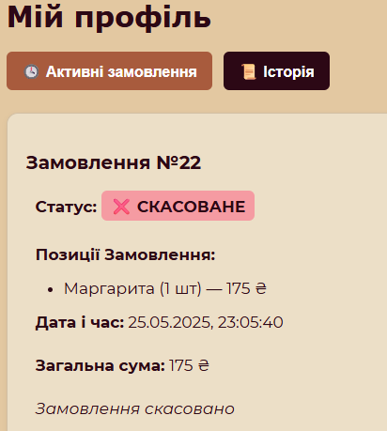
Рисунок 5.14 – Відображення скасованого замовлення у вкладці «Історія»
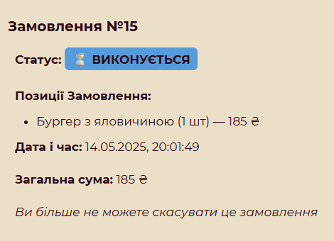
Рисунок 5.15 – Замовлення зі статусом «Виконується» не може бути скасованим, відображається підказка

Тест-кейс 7: Написання відгуку та перегляд
Кроки:
- Будучи авторизованим клієнтом, перейти на сторінку з товаром/стравою.
- У розділі «Відгуки» вибрати оцінку, написати та відправити відгук.
- Перевірити чи було додано відгук до товару, на сторінці «Відгуки».
Очікуваний результат: Клієнт успішно додав відгук до окремого товару, також може переглянути усі відгуки які були розміщені на сайті до будь-якого товару, окремо фільтрувати, виконати пошук.
Фактичний результат (рис. 5.16 – 5.19):

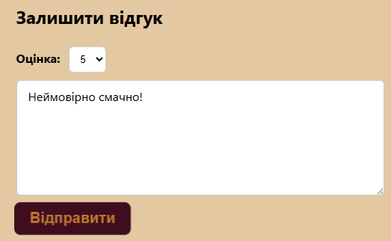
Рисунок 5.16 – Написання відгуку до страви
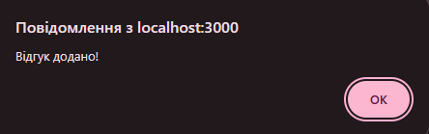
Рисунок 5.17 – Повідомлення про успішне додавання відгуку

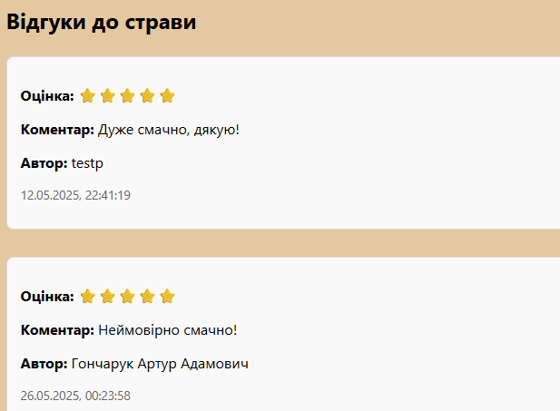
Рисунок 5.18 – Відображення відгуків під конкретним товаром/стравою

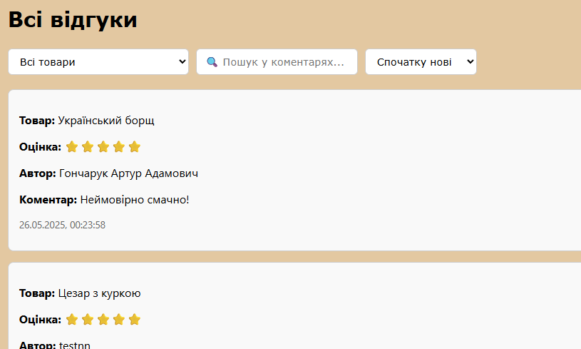
Рисунок 5.19 – Відображення відгуків на окремій сторінці

Тест-кейс 8: Зміна статусу замовлень (замовлення нове)
Кроки:
- Авторизуватись як кухар.
- Перейшовши на панель кухаря, вибрати необхідне замовлення та приступити до його виконання, натиснувши «Почати готувати».
Очікуваний результат: кухар змінює статус замовлення з «Нове» на «Виконується», що відображається на обраному зі списку, де також з’являється відповідна підказка про те що саме цей кухар готує дане замовлення. Далі кухар може завершити виконання, натиснувши відповідну кнопку на картці з деталями про замовлення, змінивши статус на «Готове».
Фактичний результат (рис. 5.20 – 5.22):

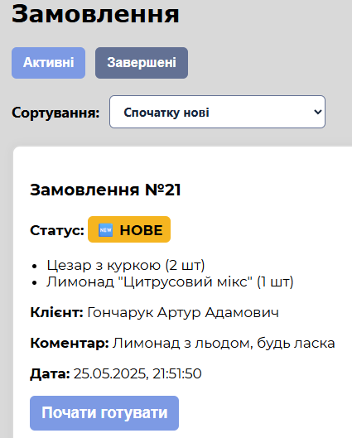
Рисунок 5.20 – Інтерфейс кухаря, що відображає активні та завершені замовлення
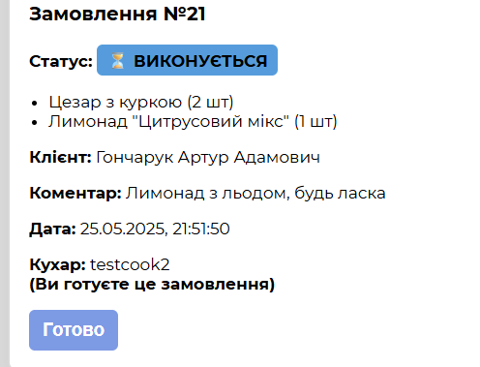
Рисунок 5.21 – Зміна статусу та подробиць замовлення після натиснення кнопки «Почати готувати» кухарем

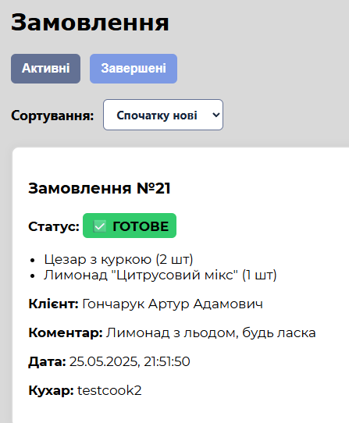
Рисунок 5.22 – Перегляд завершеного замовлення у відповідній вкладці
Тест-кейс 9: Зміна статусу замовлень (за це замовлення взявся інший кухар)
Кроки:
- Авторизуватись як інший кухар.
- Перейшовши на панель кухаря, спробувати змінити статус замовлення яке «Виконується», де вже записаний інший кухар як виконавець.
Очікуваний результат: Кухар не може змінити статус замовлення яке вже виконується, натомість бачить підказку про те що інший кухар взявся за це замовлення.
Фактичний результат (рис. 5.23):

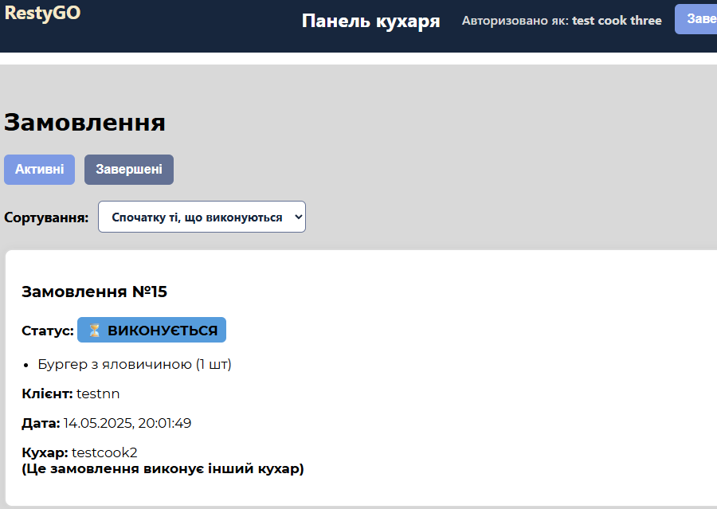
Рисунок 5.23 – Відображення підказки на картці активного замовлення, яке виконується іншим кухарем

Тест-кейс 10: Перегляд виконаних замовлень, застосування фільтрів
Кроки:
- Авторизуватись як кухар, перейти у вкладку «Завершені»
Очікуваний результат: кухар може переглянути не лише свої завершені замовлення, а й усіх кухарів.
Фактичний результат (рис. 5.24):

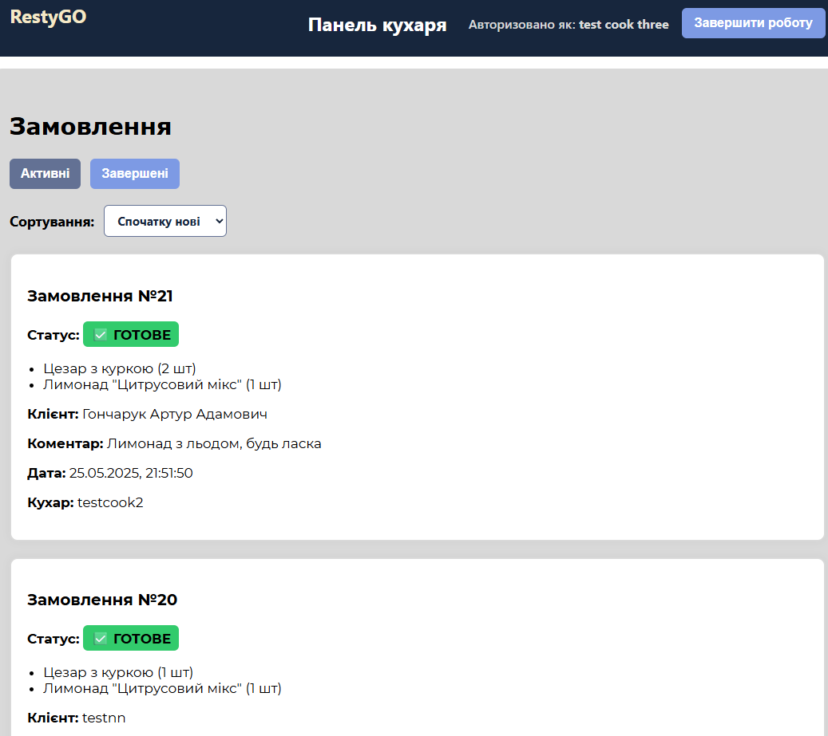
Рисунок 5.24 – Відображення декількох завершених замовлень у вкладці «Завершені»

Тест-кейс 11: Створення адміністратором нової позиції в меню
Кроки:
- Авторизувавшись як адміністратор, перейти до вкладки «Меню».
- Натиснувши по кнопці «Додати до меню», у формі заповнити поля, вибрати фото та зберегти.
Очікуваний результат: товар/страву було успішно додано адміністратором через панель.
Фактичний результат (рис. 5.25 – 5.27):

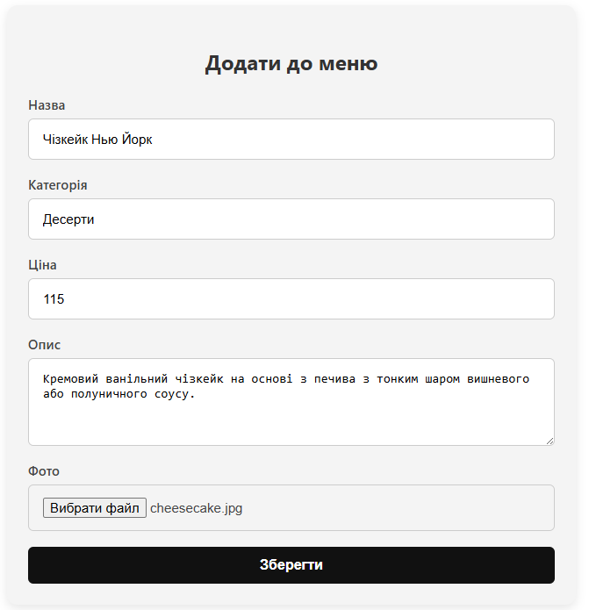
Рисунок 5.25 – Заповнена форма нової позиції в меню

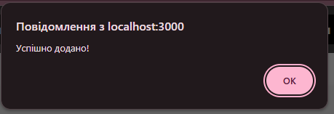
Рисунок 5.26 – Повідомлення про успішне створення нової позиції (товару чи страви) в меню
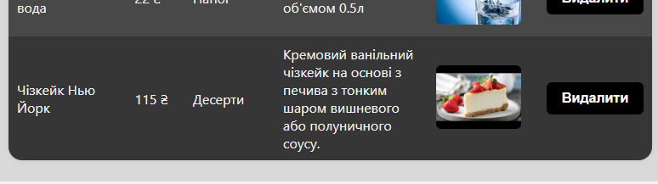
Рисунок 5.27 – Відображення нової позиції в таблиці меню

Тест-кейс 12: Реєстрація та керування кухарями
Кроки:
- Авторизувавшись як адміністратор, перейти до вкладки «Кухарі».
- Натиснувши по кнопці «Додати кухаря», у формі заповнити поля, зберегти.
- Також присутня можливість видалити користувача кухаря.
Очікуваний результат: адміністратор успішно реєструє кухаря в системі, після чого користувач може авторизуватись як кухар. Адміністратор також може видалити того чи іншого кухаря з системи.
Фактичний результат (рис. 5.28 – 5.31):

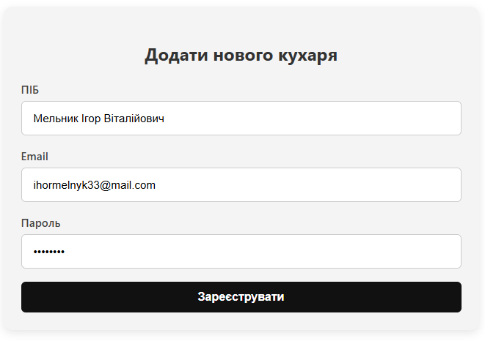
Рисунок 5.28 – Заповнена форма реєстрації кухаря адміністратором
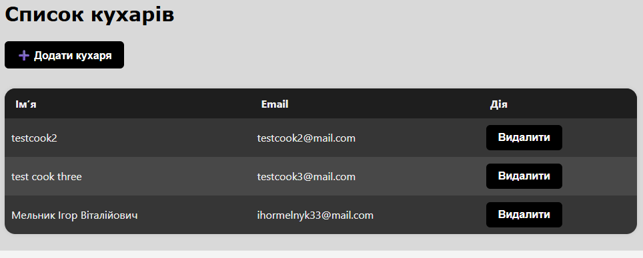
Рисунок 5.29 – Відображення нового кухаря в таблиці

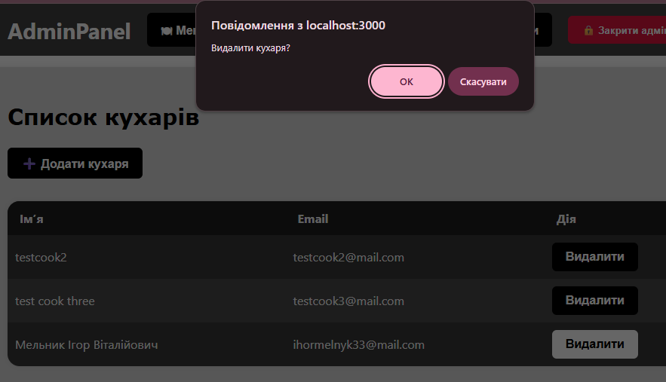
Рисунок 5.30 – Повідомлення з підтвердженням видалення обраного кухаря

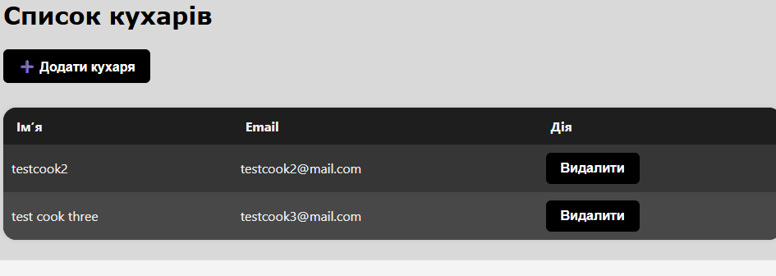
Рисунок 5.31 – Оновлена таблиця після видалення кухаря
Тест-кейс 13: Перегляд та фільтр усіх замовлень
Кроки:
- Авторизувавшись як адміністратор, перейти до вкладки «Замовлення».
- Скористатись фільтром.
Очікуваний результат: адміністратор може переглядати усі замовлення та відсортовувати їх по статусах (від нових до скасованих).
Фактичний результат (рис. 5.32 – 5.33):

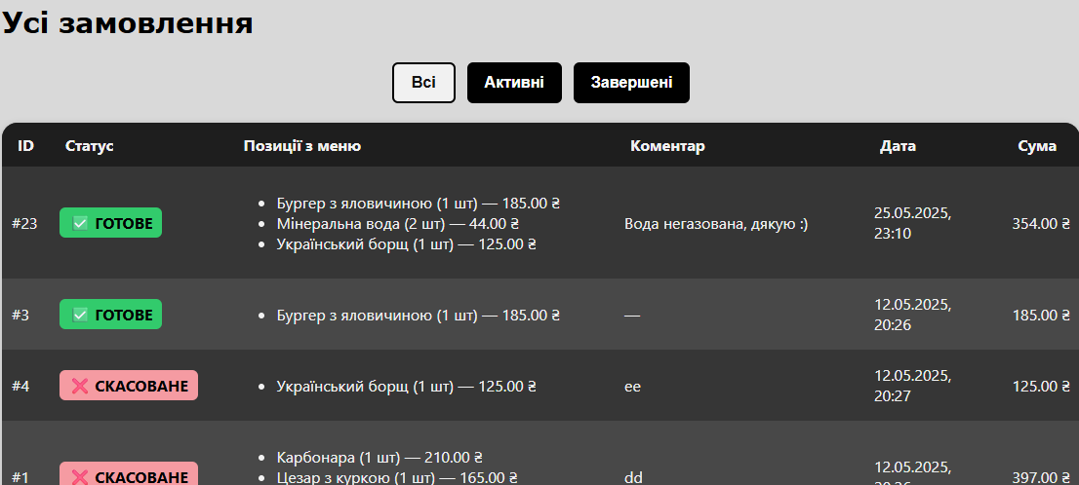
Рисунок 5.32 – Вигляд таблиці з усіма замовленнями клієнтів

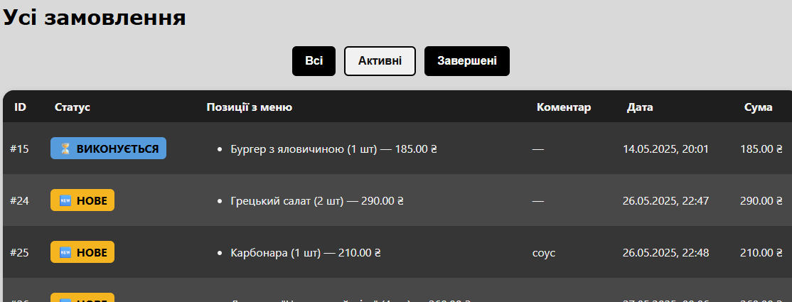
Рисунок 5.33 – Вигляд таблиці відфільтрованих замовлень
Тест-кейс 14: Перегляд та керування відгуками
Кроки:
- Авторизувавшись як адміністратор, перейти до вкладки «Відгуки».
- На цій сторінці адміністратор може бачити усі відгуки, хто і коли залишив, у вигляді таблиці.
- Спробувати видалити будь-який відгук.
- Перевірити чи змінилась таблиця після видалення конкретного відгуку.
Очікуваний результат: адміністратор бачить відгуки залишені клієнтами у вигляді таблиці, може видаляти їх після підтвердження. Після видалення, список успішно оновлюється.
Фактичний результат (рис. 5.34 – 5.35):

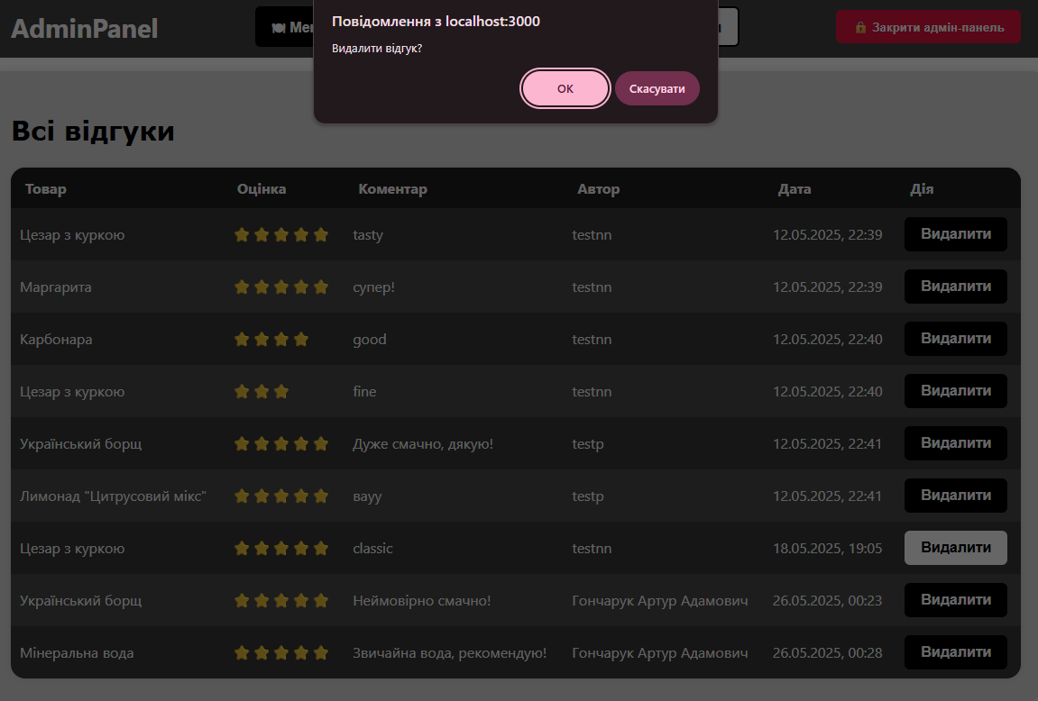
Рисунок 5.34 – Перегляд відгуків клієнтів, підтвердження видалення обраного відгуку

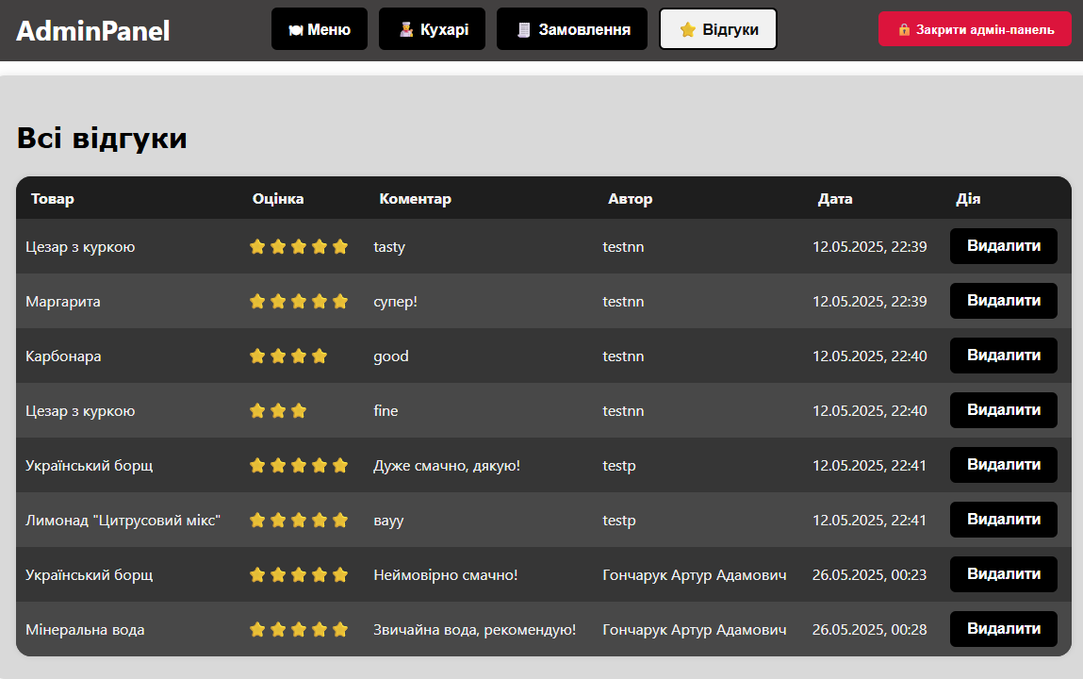
Рисунок 5.35 – Оновлений список відгуків

5.3. Аналіз ефективності впровадження

Впровадження ПЗ передбачає низку кроків, які забезпечують готовність системи до повноцінного використання. Насамперед, має бути підготовлене середовище для розгортання: налаштовуються сервери, база даних, сертифікати безпеки, а також створюється та налаштовується резервне копіювання. Після цього виконується початкове наповнення системи базовими даними: створюються облікові записи, додаються товари, відгуки, оформлюються замовлення для подальших маніпуляцій. Успішне виконання цих кроків реалізує стійку технічну основу для подальшого розвитку, мінімізуючи технічні недоліки в майбутньому, забезпечуючи контроль над усіма ключовими процесами.
Після технічної підготовки проводиться ознайомлення майбутніх користувачів із системою. Від коротких інструктажів до повноцінних демонстрацій певних ролей в системі (для адміністраторів, кухарів, як учасників процесу). Тож на початковому етапі доцільно запустити систему в тестовому режимі з суворо обмеженим колом користувачів для спостереження роботи. Це дозволяє виявити не лише можливі технічні помилки, а й поведінкові бар’єри, які є непередбачуваними сценаріями використання чи то непорозумінням при виконанні операцій.
Впровадження та забезпечення якісного зворотного зв’язку на даному етапі, дозволяє не лише підтримувати стабільність роботи, а й виявляти слабкі місця в системі при взаємодії користувача з інтерфейсом та функціоналом напряму. Збір зворотного зв’язку може здійснюватися через вбудовані форми, регулярні опитування. Аналіз цих даних допоможе не лише в покращенні існуючого функціоналу, а й у розробці та реалізації нових ідей.
Доцільним є проведення контрольного аудиту безпеки, щоб переконатись у відсутності вразливостей, пов’язаних із правами доступу, обробкою персональних даних та потенційними точками втручання. Подібна перевірка дозволяє мінімізувати ризики ще до повноцінного розгортання системи. Зважаючи на специфіку ресторанного бізнесу, де задіяні дані клієнтів, дотримання вимог інформаційної безпеки є обов’язковою умовою, а не додатковою перевагою в функціональності.
Оцінка ефективності впровадження здійснюється за орієнтовними критеріями, серед яких: зручність користування інтерфейсом, оперативність системи, стабільність виконання ключових сценаріїв, відповідність логіки роботи очікуванням. У разі виявлення недоліків чи то певних технічних проблем, вони повинні бути оперативно усунутими. Корисним буде й збір відгуків від користувачів системи для подальшого вдосконалення функціоналу ПЗ. Регулярний аналіз відгуків може стати основою для оновлень та покращень, оскільки дозволяє вчасно виявляти свіжі ідеї, визначати потреби користувачів адаптуючи ПЗ до змінних умов використання, що значно підвищує загальну якість продукту.
У процесі впровадження доцільно відслідковувати ключові показники ефективності, такі як середній час відповіді системи на якусь дію, частоту виникнення помилок, або навіть кількість оброблених замовлень за певний період. Це дозволяє отримати кількісну оцінку впливу програмного забезпечення на роботу ресторану як цілісної системи, виявляючи проблемні моменти та аргументовано плануючи подальші оптимізації разом з покращеннями.
Ще одним важливим фактором виступає фіксація всіх етапів впровадження та покращень у внутрішній документації задля забезпечення прозорості процесу розгортання, а також спрощення міграції у майбутньому. Документування не лише полегшить адаптацію нових користувачів системи (персоналу), а й дозволить відстежити історію рішень, що приймались у ході розробки, швидко реагуючи у разі потреби внесення змін.
Таким чином, ефективне впровадження системи забезпечує стабільну роботу, позитивний досвід користувачів, готовність до подальшої підтримки, масштабування та експлуатації. Це створює основу для тривалого розвитку системи, що враховує потреби користувачів, сучасні технології та стандарти якості. Цілісна архітектура розробленого рішення дозволяє уникнути перевантаженості, зберігаючи при цьому необхідну функціональність, роблячи систему доречною до інтеграції. Саме така здатність системи відкриває додаткові перспективи розвитку проєкту.

5.4. Висновки по розділу

У результаті проведеного тестування було підтверджено працездатність основних функціональних компонентів веб-додатку для всіх доступних типів користувачів (клієнтів, кухарів, адміністратора). Застосовані стратегії, зокрема мануальне функціональне тестування, дозволили перевірити відповідність реалізованого функціоналу технічним вимогам, виявити та усунути критичні помилки на різних етапах розробки.
Написані тестові сценарії охоплювали ключові дії користувачів: від авторизації, до створення, обробки та перегляду замовлень, написання відгуків, керування компонентами адміністратором. Особлива увага приділялась правильному розмежуванню ролей, безпеці взаємодії з системою.
Оцінювання ефективності впровадження здійснюється на основі аналізу типових показників, серед яких зручність користування, швидкодія та стабільність виконання ключових сценаріїв, що відповідає очікуванням користувачів. У межах аналізу увагу приділено типовим помилкам, що виникають в процесі, технічним аспектам, які можуть впливати на якість продукту. Виявлені недоліки слугують основою для формування рекомендацій щодо вдосконалення системи та адаптації до потреб користувачів.
Підсумовуючи, проведене тестування і аналіз майбутнього впровадження підтвердили готовність системи до повноцінної експлуатації, забезпечивши надійність, функціональність та зручність в користуванні.

висновки

У ході виконання бакалаврської роботи було реалізовано повноцінне веб-рішення для автоматизації процесів ресторану, що включає функціонал для клієнтів, кухарів та адміністратора. Проєкт побудовано з використанням сучасного технологічного стеку – Spring Boot, ReactJS та PostgreSQL, із дотриманням принципів трирівневої архітектури.
Ретельне проєктування системи за допомогою UML-діаграм дозволило структурувати логіку додатку, а модульне та мануальне тестування – забезпечило базову надійність та стабільність роботи. Було реалізовано основні принципи якісної розробки, включаючи ін’єкцію залежностей, розділення відповідальностей та застосування патернів проєктування.
У цій роботі після кожного з розділів було наведено короткі висновки, які узагальнюють виконані дії та отримані результати, що дозволило не лише забезпечити послідовність, а й оцінювати ефективність на всіх етапах – від аналізу предметної області до налагодження програмного забезпечення.
Результатом цієї роботи стало сучасне та зручне в користуванні, масштабоване програмне забезпечення, котре здатне вирішувати конкретні задачі в ресторанній сфері обслуговування. Отримані знання та досвід з проєктування, розробки, тестування та налагодження можуть бути застосовані для розробки подібних веб-застосунків у інших сферах бізнесу, інтеграції складніших модулів для покращення вже існуючого функціоналу, реалізації власних підходів та ідей.

СПИСОК ВИКОРИСТАНИХ ДЖЕРЕЛ

- 6 Best Restaurant POS Systems: Tested & Reviewed in 2025. Tech.co. URL: https://tech.co/pos-system/best-restaurant-pos-systems (дата звернення: 05.04.2025).
- Смайлфуд Одеса (Smile Food, Смайл фуд): онлайн-ресторан, доставка їжі до дому або у офіс. URL: https://smilefood.od.ua/ (дата звернення: 05.04.2025).
- Poster POS – програма автоматизації закладів громадського харчування на планшеті – Poster POS. URL: https://joinposter.com/ua (дата звернення: 06.04.2025).
- Пузата хата. URL: https://puzatahata.ua/ (дата звернення: 05.04.2025).
- IBM Engineering Lifecycle Management. IBM - United States. URL: https://www.ibm.com/docs/en/engineering-lifecycle-management-suite/lifecycle-management/7.0.2 (дата звернення: 07.04.2025).
- What is SDLC? Software Development Life Cycle Explained | Atlassian. Atlassian. URL: https://www.atlassian.com/agile/software-development/sdlc (дата звернення: 07.04.2025).
- Найважливіші архітектурні шаблони, які необхідно знати. DevZone. URL: https://devzone.org.ua/post/nayvazlyvishi-arkhitekturni-shablony-iaki-neobkhidno-znaty (дата звернення: 10.04.2025).
- What is N-Tier Architecture? Examples, Tutorials & More. Stackify. URL: https://stackify.com/n-tier-architecture/ (дата звернення: 21.04.2025).
- Що означає трирівнева архітектура? Визначення, види та застосування. PortalCripto. URL: https://portalcripto.com.br/uk/dicionario/o-que-significa-arquitetura-de-tres-camadas-definicao-tipos-e-aplicacao/ (дата звернення: 21.04.2025).
- Що таке контейнеризація: Docker і Kubernetes?. PayPro Global. URL: https://payproglobal.com/uk/відповіді/що-таке-контейнеризація/ (дата звернення: 19.05.2025).
- Що таке архітектура мікросервісів? Основні концепції та приклади. PayPro Global. URL: https://payproglobal.com/uk/відповіді/що-таке-мікросервісна-архітектура/ (дата звернення: 22.05.2025).
- Microsoft Azure vs Amazon Web Services (AWS): порівняння хмарних сервісів. SoftwareOne. URL: https://www.softwareone.com/uk-ua/blog/articles/2024/05/30/microsoft-azure-vs-amazon-web-services (дата звернення: 07.05.2025).
- The AI paas for deploying, managing, and scaling apps. Heroku. URL: https://www.heroku.com/ (дата звернення: 20.05.2025).
- Методологія CI/CD: автоматизація, тестування і швидкі релізи. IT Education Center Blog. URL: https://itedu.center/ua/blog/review/what-is-ci-cd/ (дата звернення: 16.05.2025).
- SPA в програмуванні: розбираємося з одностранічніками. FoxmindEd. URL: https://foxminded.ua/spa-u-prohramuvanni/ (дата звернення: 17.05.2025).
- Що таке rest api: основні принципи та практики застосування. FoxmindEd. URL: https://foxminded.ua/shcho-take-rest-api/ (дата звернення: 14.05.2025).
- Про проблему DTO та шляхи її вирішення. DOU. URL: https://dou.ua/forums/topic/43912/ (дата звернення: 25.04.2025)
- Діаграми UML для моделювання процесів і архітектури проекту. Evergreen - web розробка і діджиталізація бізнесу за допомогою AI продуктів. URL: https://evergreens.com.ua/ua/articles/uml-diagrams.html (дата звернення: 12.05.2025).
- Quick start – react. React. URL: https://react.dev/learn (дата звернення: 14.04.2025).
- PostgreSQL 16.9 documentation. PostgreSQL Documentation. URL: https://www.postgresql.org/docs/16/index.html (дата звернення: 16.04.2025).
- Spring boot. Spring Boot. URL: https://spring.io/projects/spring-boot (дата звернення: 16.04.2025).
- Spring beans and dependency injection :: spring boot. Spring | Home. URL: https://docs.spring.io/spring-boot/reference/using/spring-beans-and-dependency-injection.html (дата звернення: 18.04.2025).
- 2.1. spring ioc (інверсія контролю) – про програмування. Про Програмування – ABout IT And Programming. URL: https://abitap.com/2-1-spring-ioc-inversiya-kontrolyu/ (дата звернення: 02.05.2025).
- Патерни/шаблони проектування. Refactoring and Design Patterns. URL: https://refactoring.guru/uk/design-patterns (дата звернення: 20.04.2025).
- Модульне тестування – QALight. QALight URL: https://qalight.ua/baza-znaniy/modulne-testuvannya/ (дата звернення: 19.05.2025).
- JetBrains. IntelliJ IDEA – the IDE for pro java and kotlin development. JetBrains. URL: https://www.jetbrains.com/idea/ (дата звернення: 09.04.2025).
- Особливості впровадження програм автоматизації торгівлі та складу: поради щодо впровадження та використання - А4 Company. А4 Company. URL: https://a4.com.ua/osoblivosti-vprovadzhennja-program-avtomatizacii-torgivli-ta-skladu-poradi-shhodo-vprovadzhennja-ta-vikoristannja/ (дата звернення: 23.05.2025).
- React-responsive-carousel. npm. URL: https://www.npmjs.com/package/react-responsive-carousel (дата звернення: 02.05.2025).
- Marino D. Виправлення проблем CORS React і Spring. TempMail URL: https://www.tempmail.us.com/uk/cors/Виправлення-проблем-cors-react-і-spring-boot-заблокований-запит-get (дата звернення: 18.04.2025).
- Writing Unit Tests with JUnit and Mockito | BrowserStack. BrowserStack. URL: https://www.browserstack.com/guide/unit-tests-with-junit-and-mockito (дата звернення: 07.05.2025).

ДОДАТКИ

Додаток А
Посилання на проект: https://github.com/VaFF3K/RestyGo
Інтерфейс користувача. Клієнт
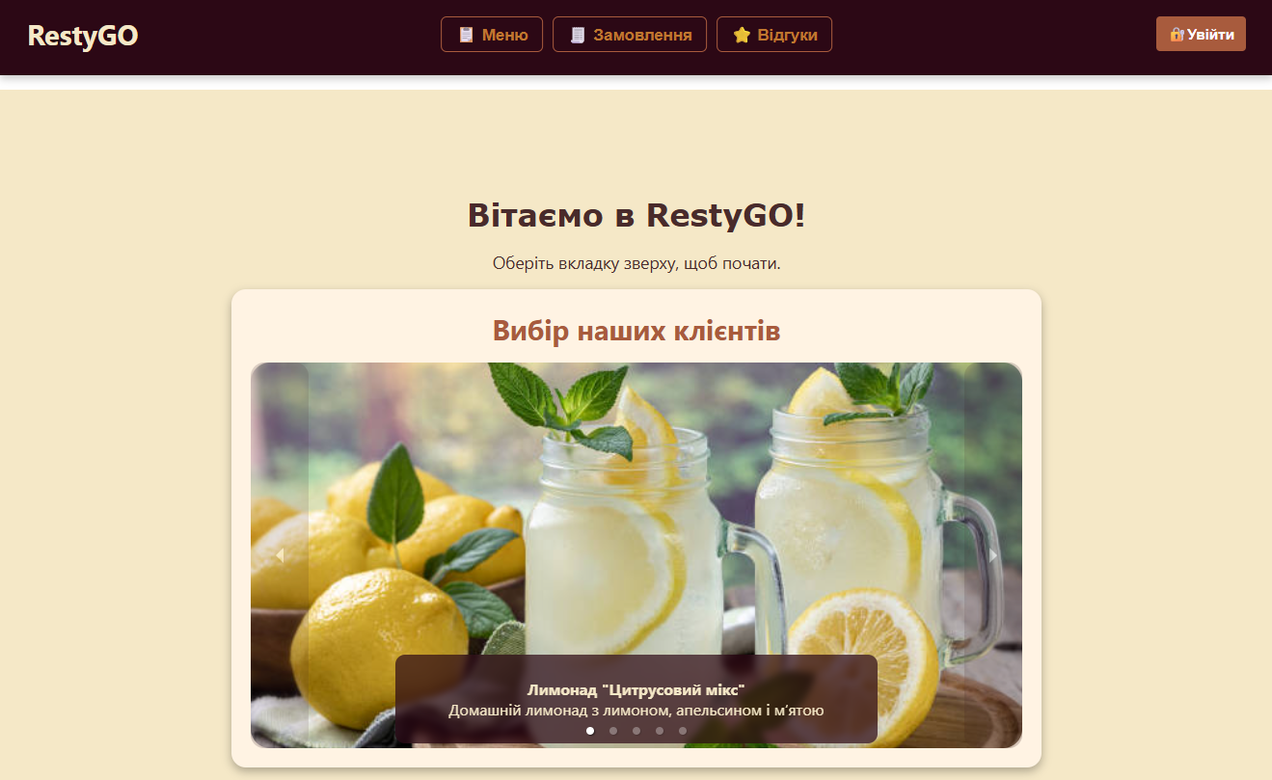
Сторінка з меню
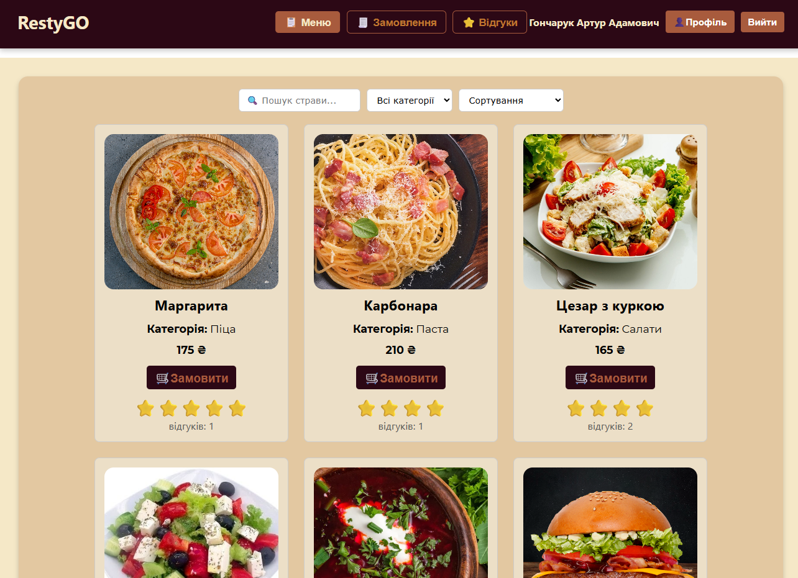
Сторінка зі стравою (з доступною формою для відгуку)
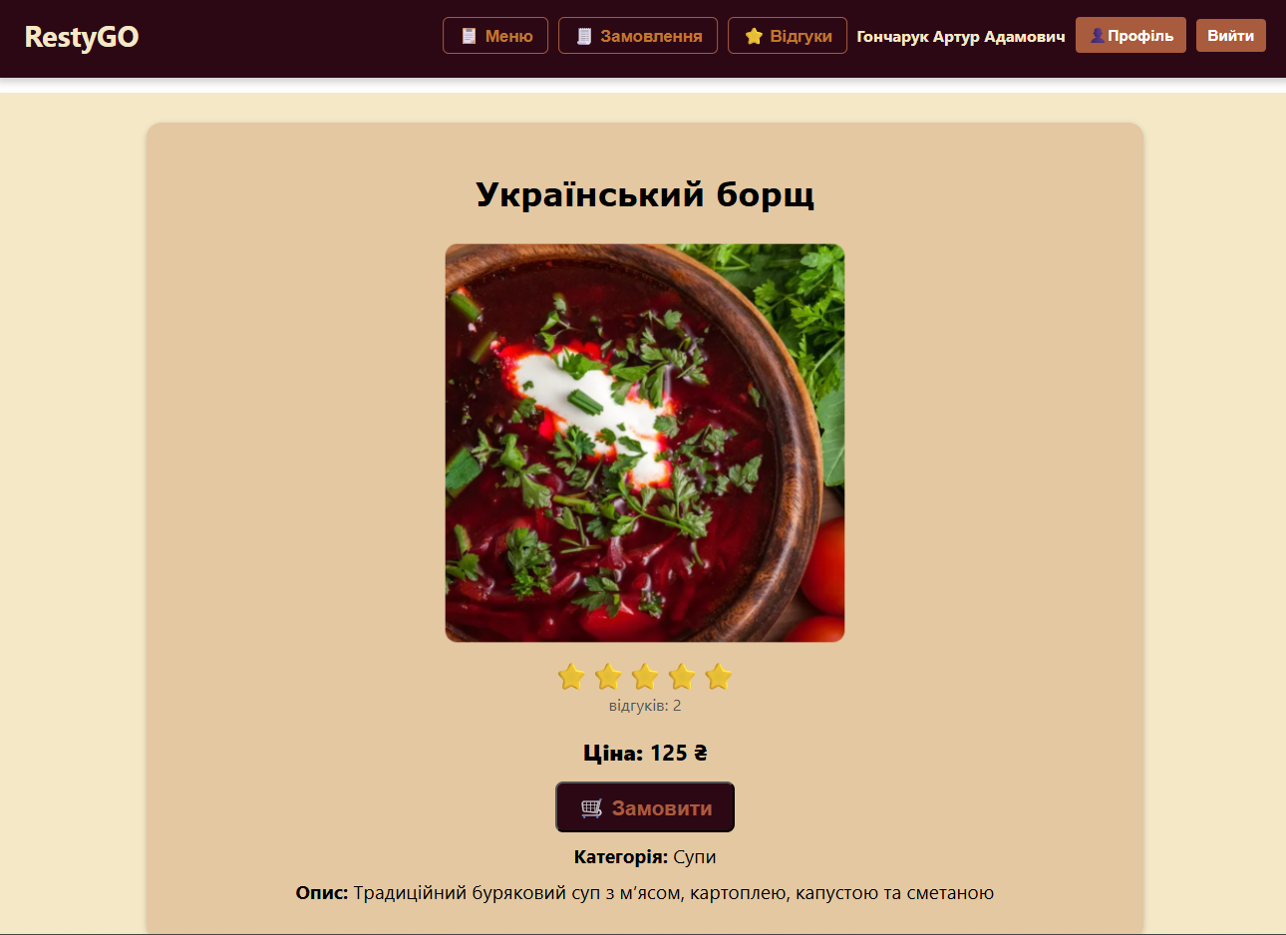
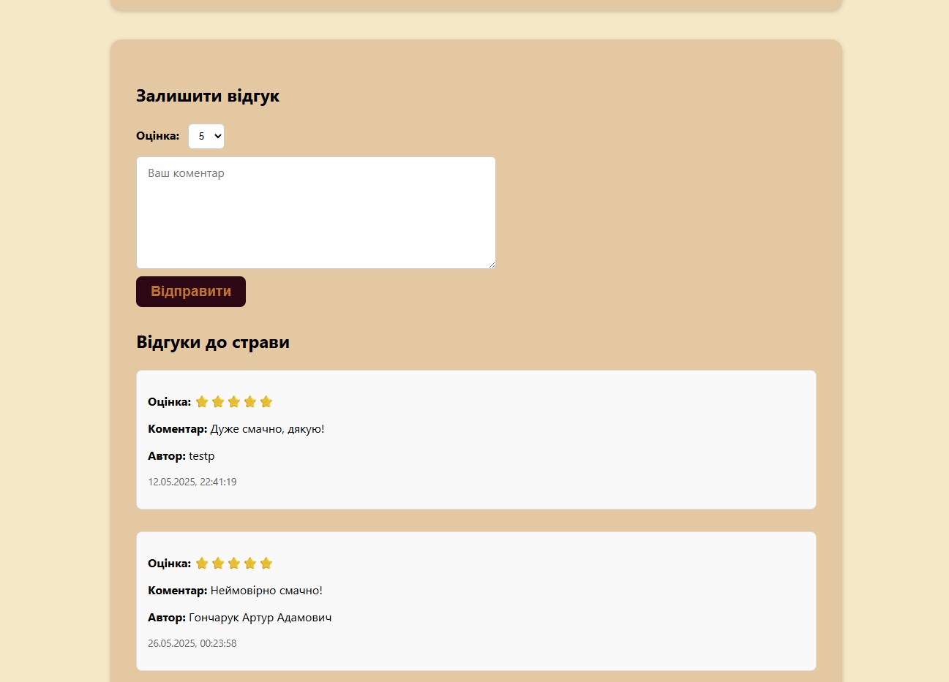
Форма авторизації
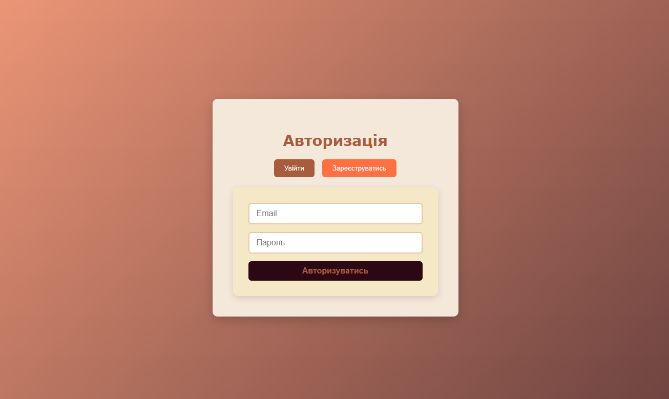
Форма реєстрації
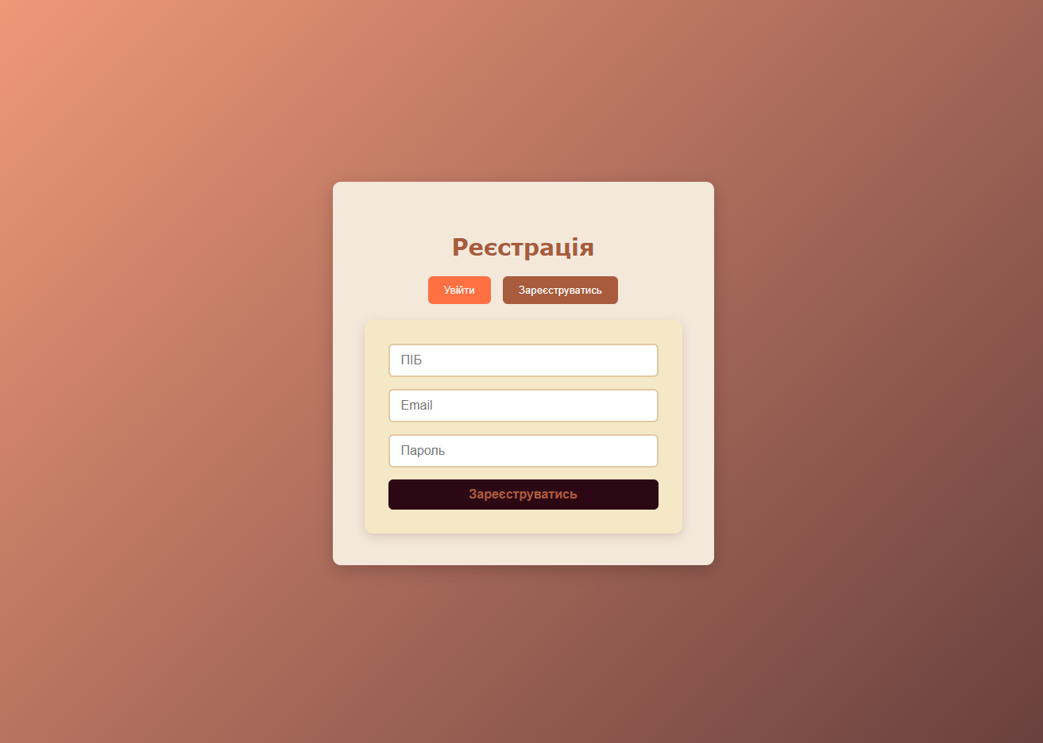

Сторінка з оформленням замовлення
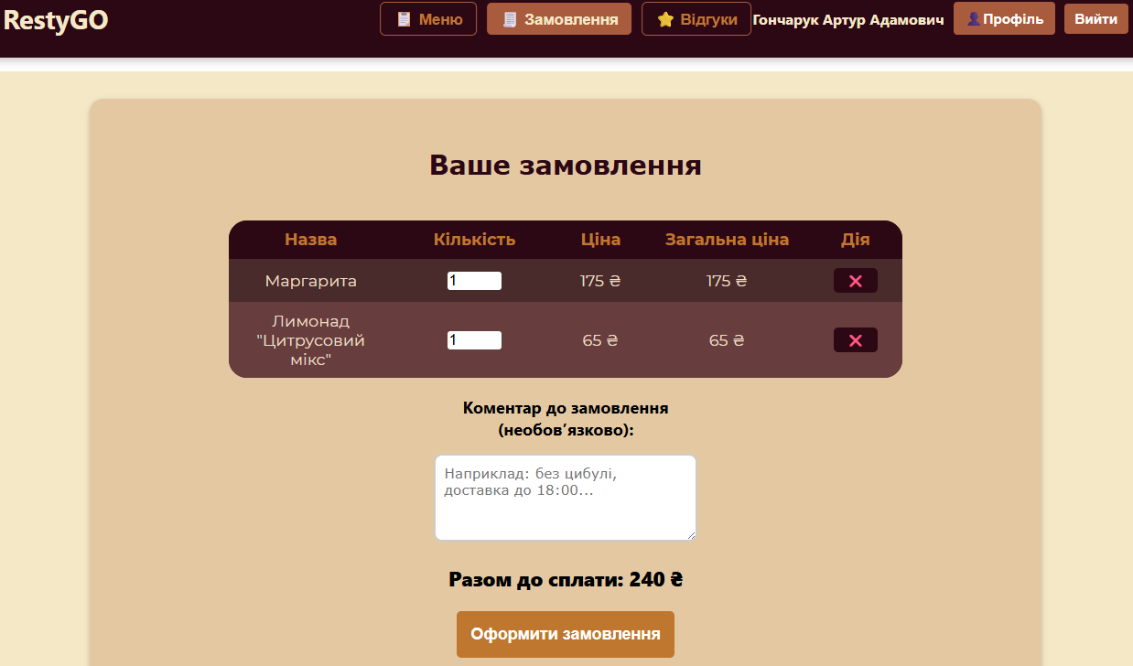

Профіль клієнта (Активні замовлення)
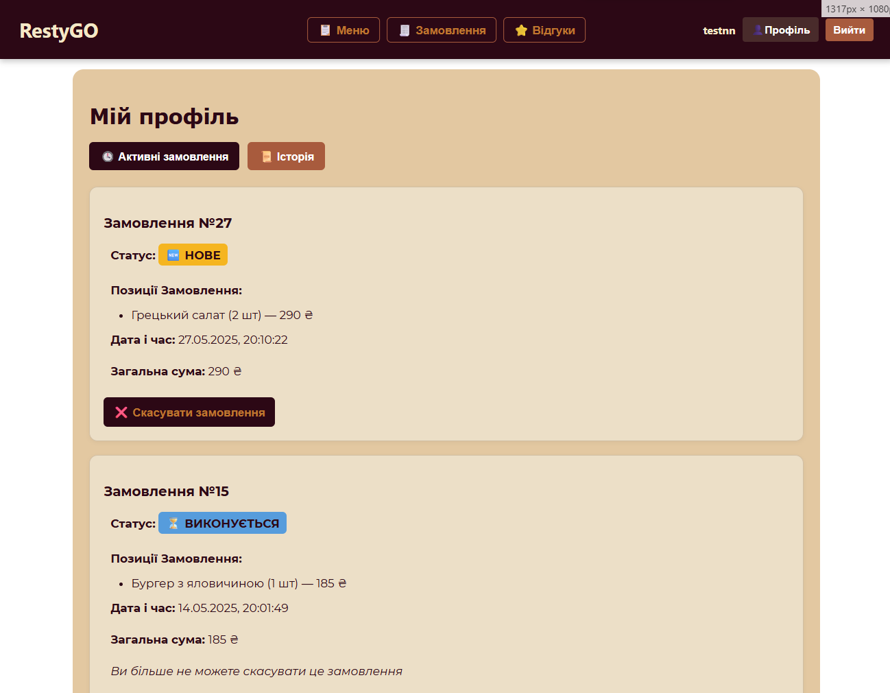
Профіль клієнта (Історія замовлень)
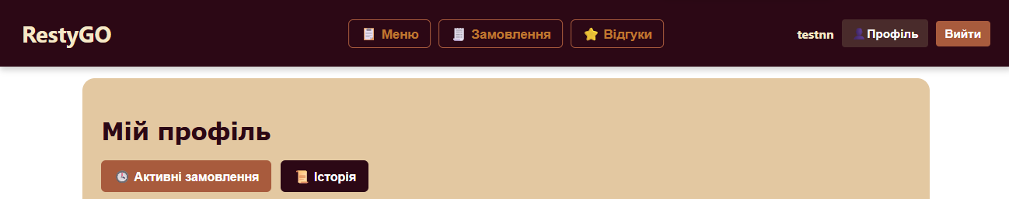
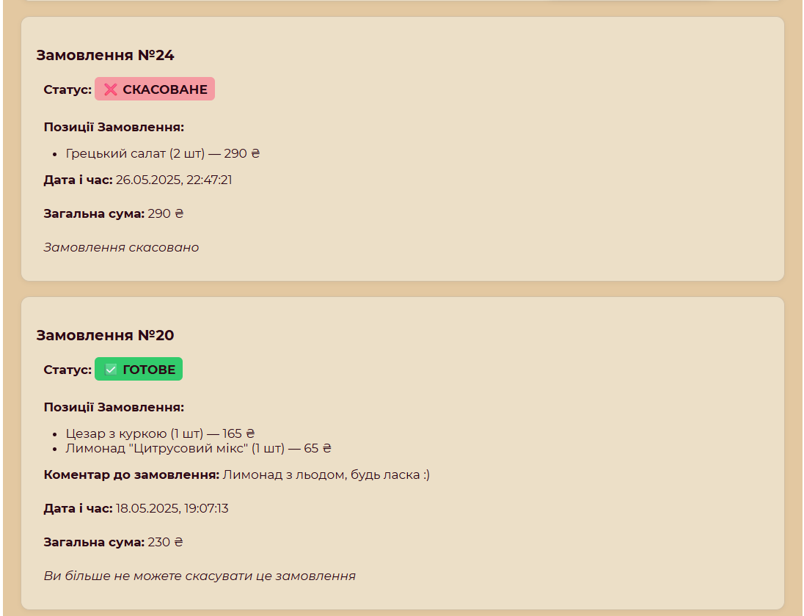
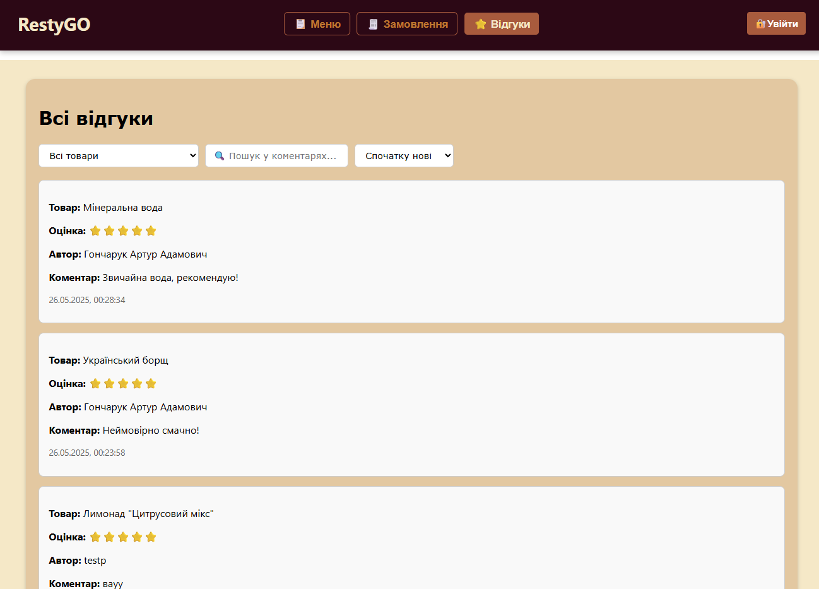
Інтерфейс кухаря

Вкладка «Автивні» замовлення
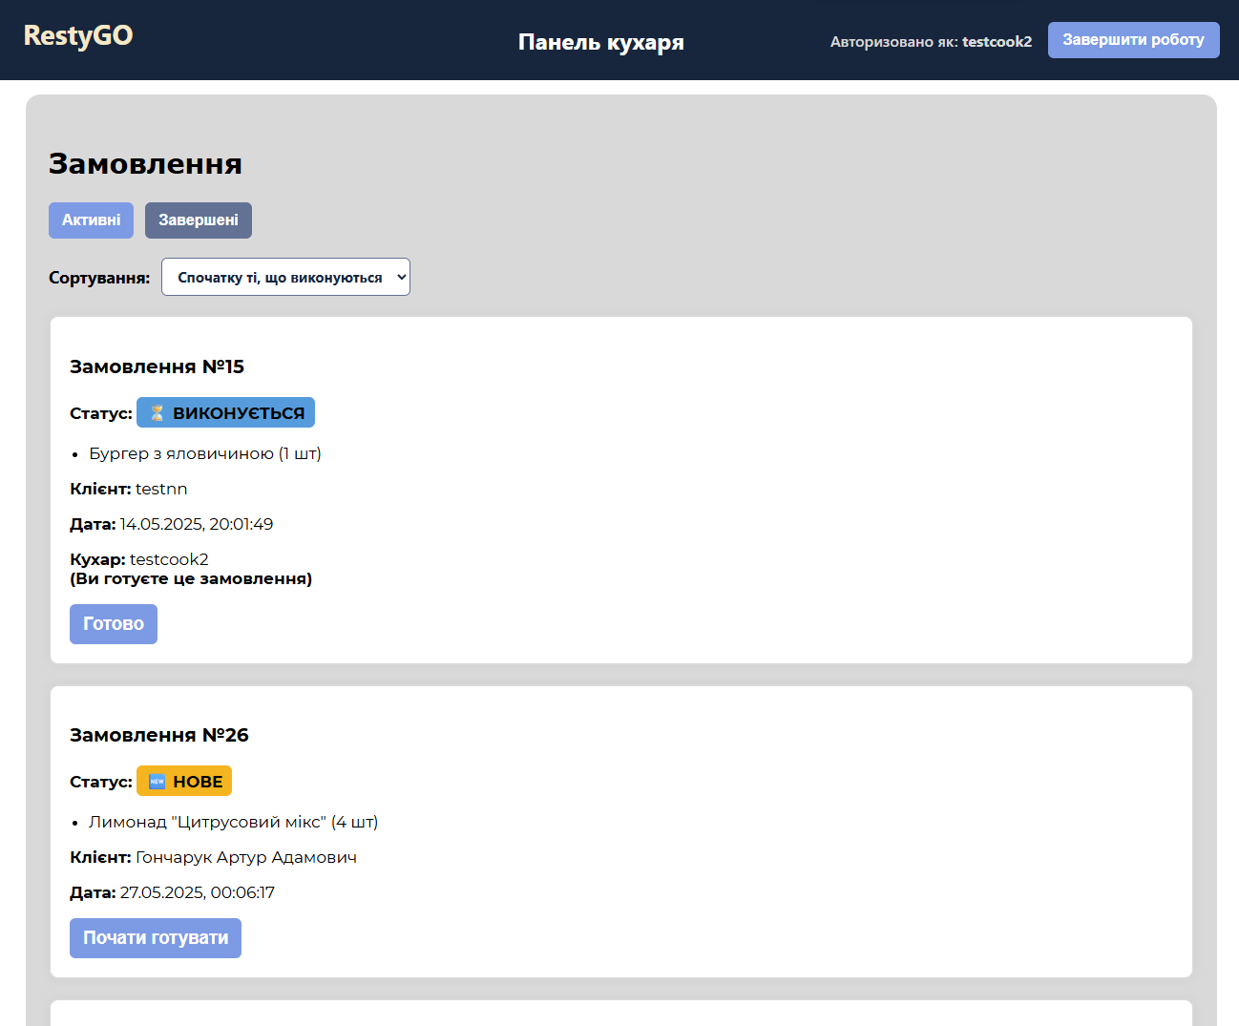

Вкладка «Завершені» замовлення
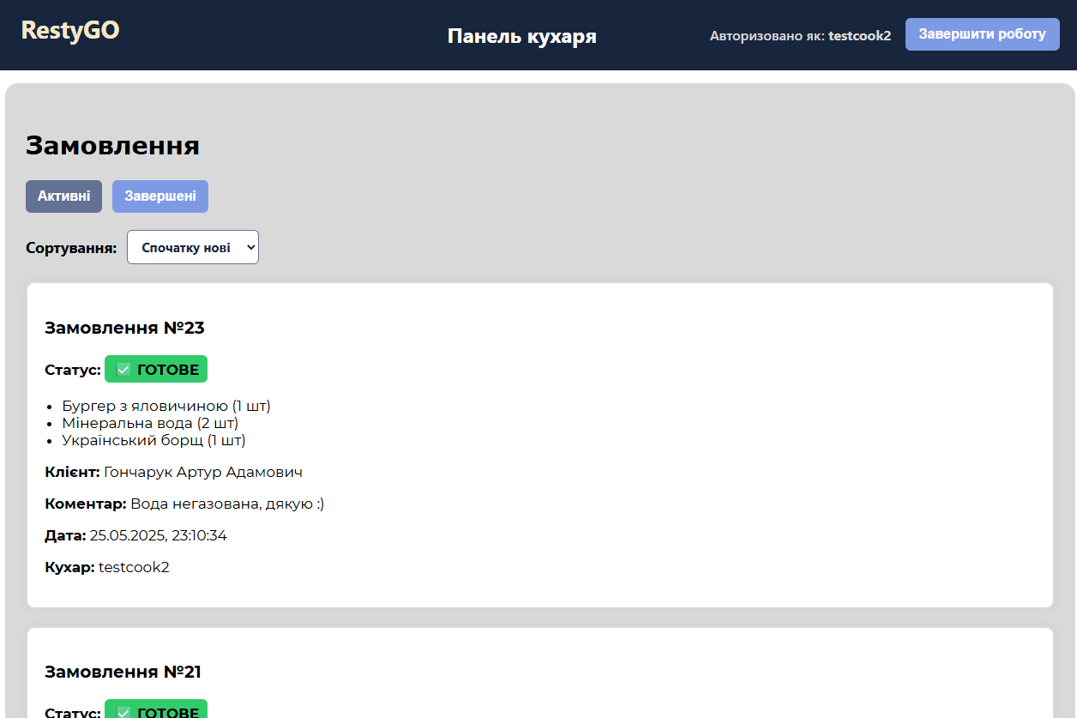

Інтерфейс адміністратора
Головна сторінка
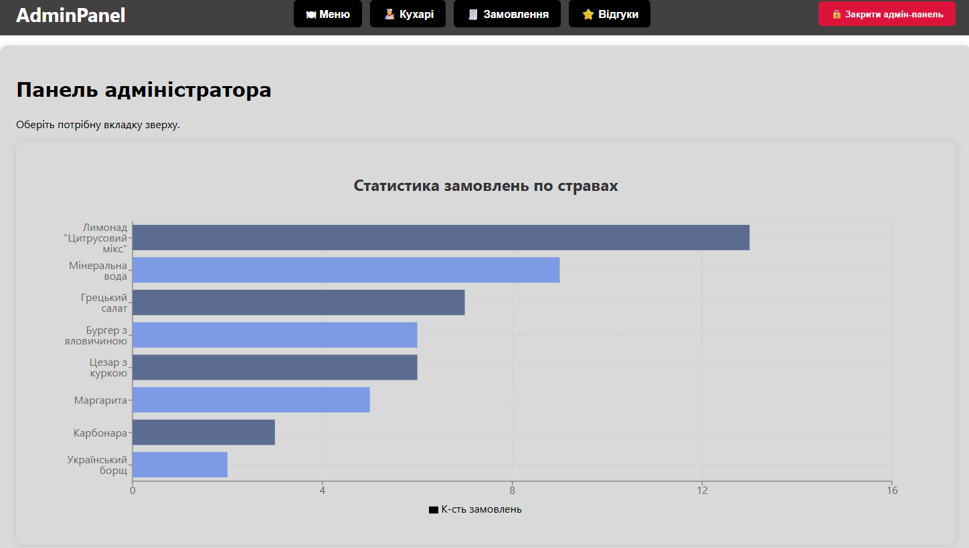
Вкладка з керуванням меню
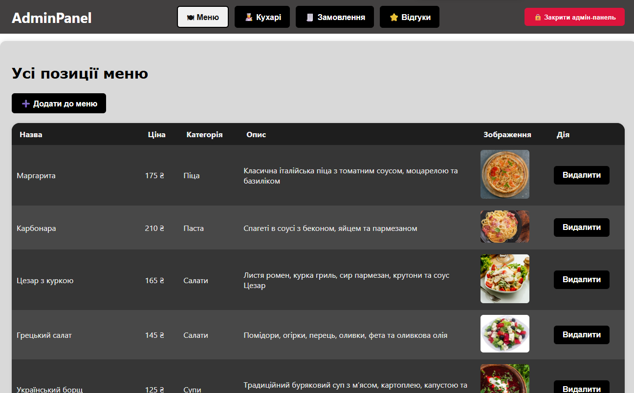

Форма для додавання нової позиці до меню
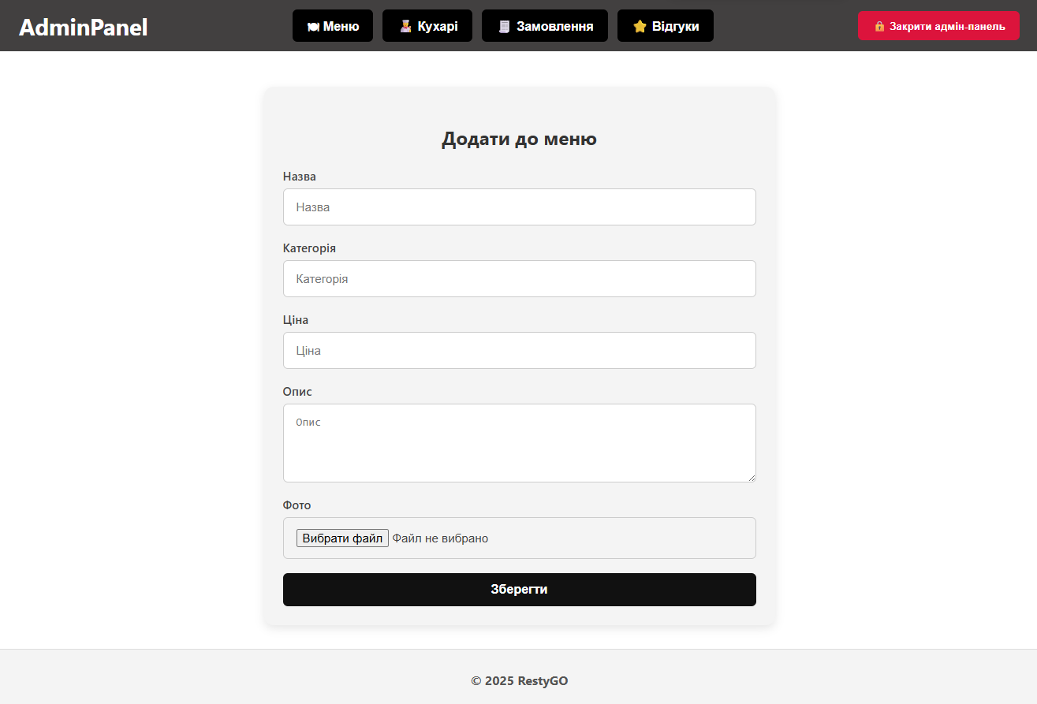
Вкладка з керуванням кухарями
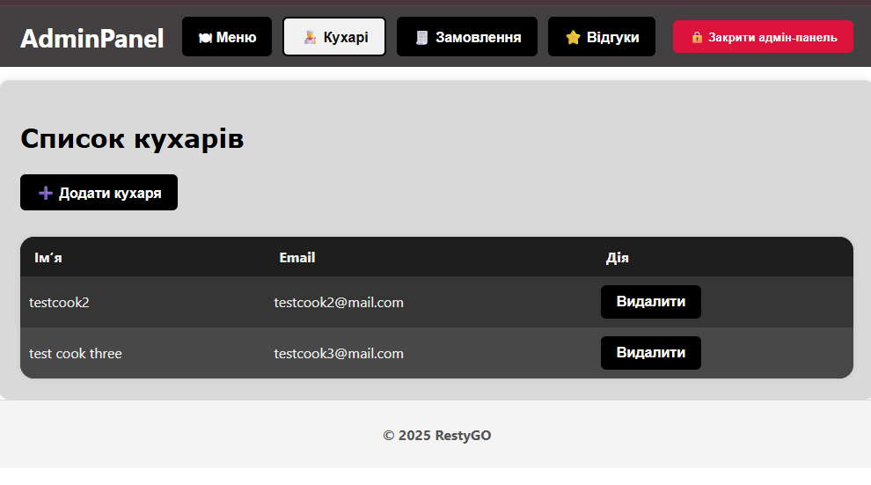

Форма додавання нового кухаря
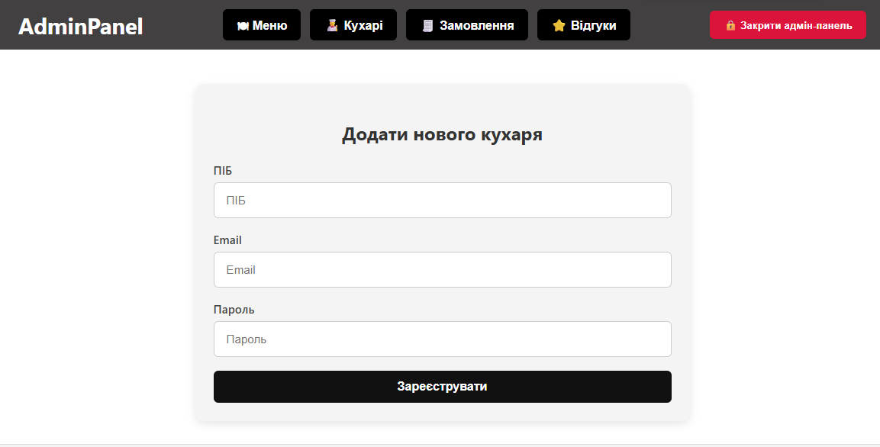

Вкладка із замовленнями
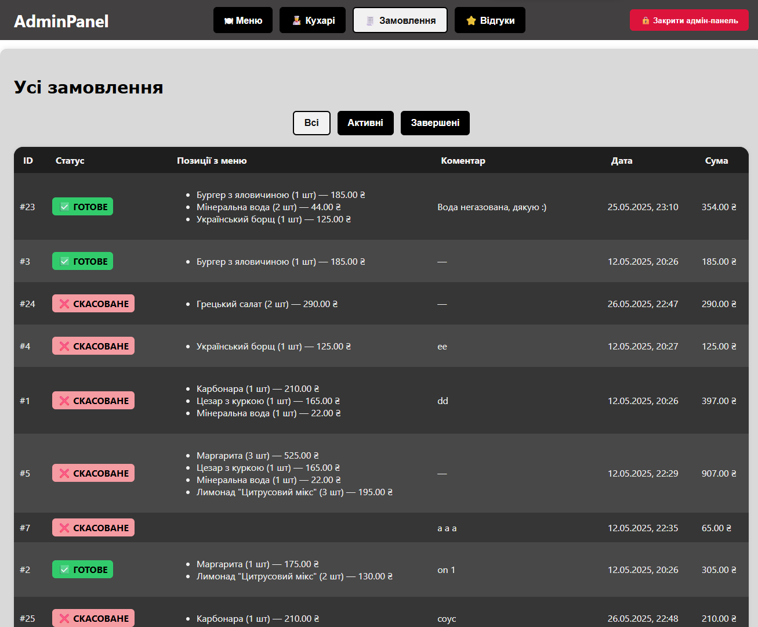
Вкладка «Замовлення», лише активні
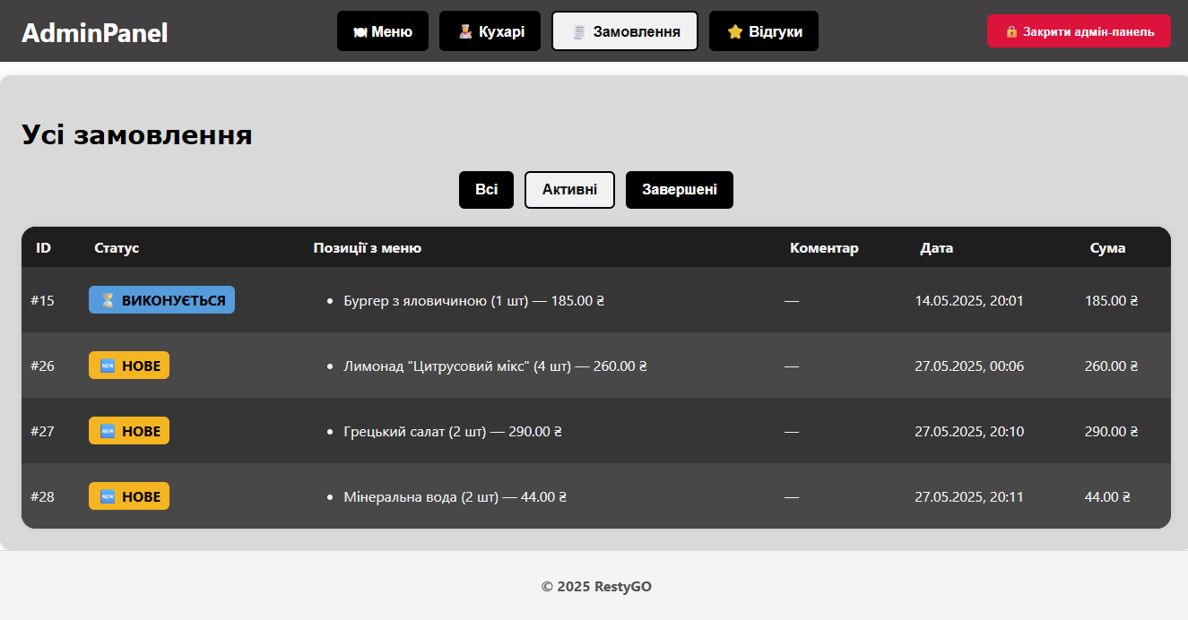

Вкладка «Відгуки»
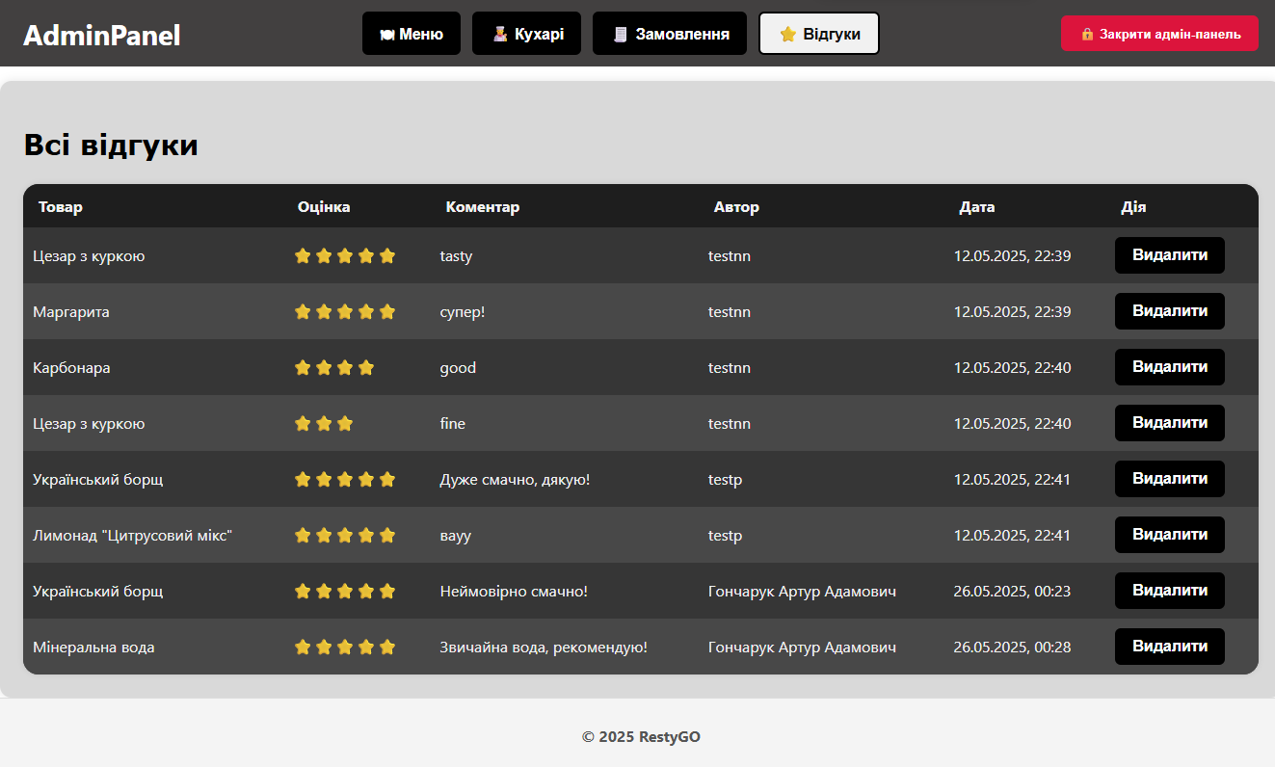

БІБЛІОГРАФІЧНА ДОВІДКА

Тема дипломної роботи: “Розробка веб-рішення для ведення ресторанного бізнесу”

Обсяг пояснювальної записки: 80 аркушів

Дата закінчення дипломної роботи 10 червня 2025р.

Підпис студента

